Suvestinė redakcija nuo 2020-12-29

Įsakymas paskelbtas: TAR 2016-02-12, i. k. 2016-02796

LIETUVOS RESPUBLIKOS VIDAUS REIKALŲ MINISTRAS

ĮSAKYMAS
DĖL KLAIPĖDOS MIESTO INTEGRUOTOS TERITORIJŲ VYSTYMO PROGRAMOS PATVIRTINIMO

2016 m. vasario 12 d. Nr. 1V-102
Vilnius

Vadovaudamasis Atsakomybės ir funkcijų paskirstymo tarp institucijų, įgyvendinant 2014–2020 metų Europos Sąjungos fondų investicijų veiksmų programą, taisyklių, patvirtintų Lietuvos Respublikos Vyriausybės 2014 m. birželio 4 d. nutarimu Nr. 528 „Dėl Atsakomybės ir funkcijų paskirstymo tarp institucijų, įgyvendinant 2014–2020 metų Europos Sąjungos fondų investicijų veiksmų programą“, 7.8.7 papunkčiu,
Preambulės pakeitimai:
Nr. 1V-282, 2019-03-20, paskelbta TAR 2019-03-20, i. k. 2019-04355

t v i r t i n u Klaipėdos miesto integruotą teritorijų vystymo programą (pridedama).

Vidaus reikalų ministras Saulius Skvernelis

PATVIRTINTA
Lietuvos Respublikos vidaus reikalų ministro
2016 m. vasario 12 d.
įsakymu Nr. 1V-102

Klaipėdos miesto integruotA teritorijos vystymo programa

I SKYRIUS
BENDROSIOS NUOSTATOS

1. Klaipėdos miesto integruotoje teritorijos vystymo programoje (toliau – Klaipėdos miesto ITV programa) pateikiama Klaipėdos miesto ITV programos įgyvendinimo teritorijos situacijos analizė, vystymo tikslai, uždaviniai ir priemonės, programos veiksmų planas.
2. Klaipėdos miesto ITV programoje ir jos prieduose vartojami šie sutrumpinimai:
2.1. AM – Aplinkos ministerija;
2.2. BIVP – bendruomenės inicijuota vietos plėtra;
2.3. ES – Europos Sąjunga;
2.4. KM – Kultūros ministerija;
2.5. SADM – Socialinės apsaugos ir darbo ministerija;
2.6. SM – Susisiekimo ministerija;
2.7. SVV –smulkusis ir vidutinis verslas;
2.8. ŠMSM – Švietimo, mokslo ir sporto ministerija;
Punkto pakeitimai:
Nr. 1V-109, 2019-01-30, paskelbta TAR 2019-01-30, i. k. 2019-01342

2.9. VRM – Vidaus reikalų ministerija;
2.10. VšĮ – viešoji įstaiga;
2.11. VVG – vietos veiklos grupė.

II SKYRIUS
KLAIPĖDOS MIESTO ITV PROGRAMOS ĮGYVENDINIMO TERITORIJOS SITUACIJOS ANALIZĖ

3. Rengiant Klaipėdos miesto ITV programą vadovaujamasi šių Klaipėdos miesto ITV programos įgyvendinimo teritorijai taikomų planavimo ir teritorijų planavimo dokumentų ir teisės aktų nuostatomis:
3.1. Lietuvos Respublikos partnerystės sutarties, patvirtintos 2014 m. birželio 20 d. Europos Komisijos sprendimu Nr. C(2014) 4234 (toliau – Partnerystės sutartis) 1.1 dalies „Teritorinė plėtra ir regioninė politika“, 3.1 dalies „Integruotas teritorinės plėtros požiūris“, 3.1.2 dalies „Integruotos teritorinės investicijos (ITI)“ nuostatomis.
3.2. 2014–2020 metų Europos Sąjungos fondų investicijų veiksmų programos, patvirtintos Europos Komisijos 2014 m. rugsėjo 8 d. sprendimu Nr. C(2014) 6397 (toliau – Veiksmų programa), 4 skirsnio „Integruotos teritorinės plėtros aprašymas“, 7 ir 8 prioritetų „Kokybiško užimtumo ir dalyvavimo darbo rinkoje skatinimas“ bei „Socialinės įtraukties didinimas ir kova su skurdu“ nuostatomis.
3.3. Lietuvos Respublikos teritorijos bendruoju planu, patvirtintu Lietuvos Respublikos Seimo 2002 m. spalio 29 d. nutarimu Nr. IX-1154 „Dėl Lietuvos Respublikos teritorijos bendrojo plano“.
3.4. 2014–2020 metų nacionalinės pažangos programos, patvirtintos Lietuvos Respublikos Vyriausybės 2012 m. lapkričio 28 d. nutarimu Nr. 1482 „Dėl 2014–2020 metų nacionalinės pažangos programos patvirtinimo“, nuostatomis.
3.5. 2014–2020 metų nacionalinės pažangos programos horizontaliojo prioriteto „Regioninė plėtra“ tarpinstitucinio veiklos plano, patvirtinto Lietuvos Respublikos Vyriausybės 2014 m. vasario 19 d. nutarimu Nr. 172 „Dėl 2014–2020 metų nacionalinės pažangos programos horizontaliojo prioriteto „Regioninė plėtra“ tarpinstitucinio veiklos plano patvirtinimo“, nuostatomis: tikslu „didinti teritorinę sanglaudą regionuose“; uždaviniu „spręsti tikslinėms teritorijoms (gyvenamosioms vietovėms) būdingas problemas, didinant konkurencingumą ir gyvenamosios vietos patrauklumą, skatinant ekonomikos augimą“.
3.6. Klaipėdos miesto bendruoju planu, patvirtintu Klaipėdos miesto savivaldybės tarybos 2007 m. balandžio 5 d. sprendimu Nr. T2-110 „Dėl Klaipėdos miesto bendrojo plano patvirtinimo“ (toliau – Klaipėdos miesto bendrasis planas).
4. Didžiausią įtaką socialinei, ekonominei, demografinei, aplinkos būklei, šiltnamio efektą sukeliančių dujų išmetimams (klimato kaitai) Klaipėdos mieste daro šie veiksniai:
4.1. Neigiami ilgalaikiai gyventojų skaičiaus pokyčiai – gyventojų skaičiaus mažėjimas ir gyventojų išsikėlimas į priemiestį yra vienas svarbiausių Klaipėdos miestui veiksnių tiek socialiniu, tiek aplinkosauginiu ir klimato kaitos aspektu:
4.1.1. 2015 m. sausio 1 d. Klaipėdos mieste gyveno 156,1 tūkst. gyventojų, arba 19,2 proc. mažiau, lyginant su 2001 metais. Gyventojų skaičius 2001–2015 m. panašia apimtimi sumažėjo visuose didžiuosiuose miestuose (Kaune, Klaipėdoje, Šiauliuose, Panevėžyje), išskyrus Vilnių (toliau – didieji miestai) (nuo 19,2 proc. Klaipėdoje iki 22 proc. Šiauliuose); visų šių didžiųjų miestų gyventojų skaičiaus pokytis buvo didesnis už santykinį gyventojų skaičiaus pokytį atitinkamu laikotarpiu šalyje (16,2 proc.);
4.1.2. 2011–2014 m. Klaipėdos miesto gyventojų skaičiaus mažėjimo tempas (žr. 1 pav.) susilygino su šalies tendencija (4,2 ir 4,4 proc.), pirmiausiai dėl suaktyvėjusios migracijos į didžiuosius miestus ir jų priemiesčius iš likusios Lietuvos Respublikos teritorijos dalies (2001 m. į didžiuosius miestus ir aplink didžiuosius miestus išsidėsčiusias savivaldybes, kurių administracinėmis ribomis eina didžioji dalis didžiųjų miestų savivaldybių administracinių ribų, t. y. Kauno, Klaipėdos, Panevėžio, Šiaulių ir Vilniaus rajonų savivaldybes (toliau – žiedinės savivaldybės) atvykdavo 41 proc. keičiančių gyvenamąją vietą Lietuvos Respublikos gyventojų, 2011 m. – 48 proc., 2014 m. – 51 proc.), išaugęs bendras gyventojų mobilumas (2001 m. gyvenamąją vietą Lietuvoje keitė 1,1 proc., 2011 m. – 1,7 proc., 2014 m. – 2,1 proc. visų Lietuvos gyventojų) ir didėjanti imigracija (daugiausiai grįžtamoji, anksčiau į užsienį išvykusių asmenų, dėl kurios į Klaipėdos miestą, gerėjant ekonominei situacijai, 2011–2014 m. iš užsienio atvyko daugiau kaip 5 tūkst. gyventojų);

1 pav. Gyventojų skaičiaus kitimas miestuose nuo 1996 m., Šaltinis: Lietuvos statistikos departamentas

4.1.3. svarbiausias lemiantis neigiamus gyventojų skaičiaus pokyčius veiksnys Klaipėdos mieste yra migracija, vykstanti dviem pagrindinėmis kryptimis – į priemiestį ir į užsienio valstybes (žr. 2 pav.). Natūralios kaitos poveikis siekė apie -0,1 proc. gyventojų skaičiaus per metus, t. y. gimstamumas Klaipėdos miesto savivaldybėje yra nepakankamas, kad užtikrintų teigiamą natūralios kaitos lygį, tačiau, lyginant su migracija, natūralios kaitos poveikis buvo mažiau reikšmingas;
4.1.4. nuo 2001 m. Klaipėdos miesto savivaldybėje fiksuojami 2 trumpalaikiai neigiamos neto migracijos pikai (žr. 2 pav.) – 2005 m. (supaprastėjus įsidarbinimo kitose Europos Sąjungos šalyse narėse) ir 2010 m. (dėl visai šaliai būdingo tarptautinės migracijos šuolio po 2009 m. finansinės krizės ir ekonominės recesijos), kai gyventojų skaičius sparčiai mažėjo dėl gyventojų išvykimo į užsienį. Spartesnio gyventojų pajamų augimo laikotarpiais (ypač 2003–2008 m. ir nuo 2013 m.) buvo pastebima intensyvesnio išsikėlimo į priemiestines teritorijas Klaipėdos rajono savivaldybėje tendencija, todėl didesnę analizuojamo laikotarpio dalį Klaipėdos miesto gyventojų skaičiui ir demografinei struktūrai pastebimai įtakos turėjo urbanistinė plėtra priemiestinėse teritorijose;

2 pav. Gyventojų skaičiaus pokyčio struktūra nuo 2001 m. Šaltinis: Lietuvos statistikos departamentas

4.1.5. Klaipėdos miesto (kaip ir kitų didžiųjų miestų) gyventojų išsikėlimo į užmiestį tendencijas galima įvertinti analizuojant keletą apie didžiuosius miestus ir gretimas savivaldybes pateikiamų rodiklių (neto migraciją, atvykusių gyventojų skaičių, gyventojų amžiaus struktūros pokyčius ir kt.), iš kurių bene tiksliausiai faktinės miesto plėtros į priemiestį mastą rodo bendras gyventojų skaičiaus pokytis priemiestinėje teritorijoje, naujų butų statyba ir agreguotas gyventojų kaitos rodiklis (naujai atvykusių gyventojų dalis bendrame gyventojų skaičiuje) aplink 5 didžiuosius miestus išsidėsčiusiose žiedinėse savivaldybėse:

3 pav. Gyventojų skaičiaus kitimas miestuose ir žiedinėse savivaldybėse 2001–2014 m.

4.1.5.1. nepaisant to, kad teigiama neto vidaus migracija būdinga visoms žiedinėms savivaldybėms (į jas atvyksta daugiau gyventojų, keičiančių gyvenamąją vietą šalies viduje, negu išvyksta), tik 3 iš šių savivaldybių bendras gyventojų skaičiaus pokytis buvo teigiamas (žr. 3 pav.). Didžiausias santykinis gyventojų skaičiaus pokytis (lyginant su atitinkamoje savivaldybėje 2001 m. gyvenusių asmenų skaičiumi) buvo Klaipėdos rajono savivaldybėje, kurioje gyventojų skaičius 2001–2014 metais padidėjo apie 6,7 tūkst., arba 14,4 proc.;
4.1.5.2. 2001–2014 m. laikotarpiu vidutinis į Klaipėdos rajono savivaldybę kasmet atvykstančių gyventojų skaičius siekė beveik 2 tūkstančius gyventojų per metus, arba vidutiniškai 3,9 proc. atitinkamų metų pradžioje šioje savivaldybėje gyvenusių gyventojų skaičiaus (laikotarpiu nuo 2001 m. šis rodiklis buvo didžiausias tarp visų žiedinių savivaldybių, nuo 2010 m. panaši atvykstančių gyventojų dalis stebima ir Kauno rajono savivaldybėje); palyginimui, šalyje 2001–2014 m. šis rodiklis vidutiniškai siekė 2 proc. Tai yra, gyventojų kaita aplink Klaipėdos miestą vyksta beveik du kartus sparčiau, negu vidutiniškai šalyje. Tokiu tempu keičiantis Klaipėdos rajono savivaldybės gyventojų sudėčiai, nuo 2001 metų naujai atvykusių gyventojų skaičius (konservatyviu vertinimu) gali siekti iki 43 proc. visų savivaldybės gyventojų (iki 23 tūkstančių, žr. 4 pav.)), iš kurių beveik 10 tūkstančių (18,5 proc.) yra gyventojai, anksčiau gyvenę Klaipėdos mieste (įvertinus skirtingas migracijos kryptis pasirenkančių gyventojų tikimybinį pasiskirstymą, potencialių migrantų grupės dydį, iš skirtingų Lietuvos teritorijų išvykstančių ir atvykstančių gyventojų skaičių, emigracijos į užsienį ar pakartotinės migracijos Lietuvoje tikimybę ir mirtingumą skirtingose amžiaus grupėse ir teritorijose ir kt. veiksnius).

4 pav. Gyventojų kaita miestuose ir žiedinėse savivaldybėse (gyventojų grupės dalis nuo gyventojų skaičiaus, 2015 m. sausio 1 d.). Šaltiniai: Lietuvos statistikos departamentas, VRM

4.2. Aukštas gyventojų tankis. Nepaisant 2009–2010 m. nekilnojamojo turto krizės, sustabdžiusios tiek miesto plėtros procesus (dėl gyventojų emigracijos į užsienį), tiek migraciją į priemiestines teritorijas, Klaipėdos miestas išlaikė gana aukštus miesto gyvybingumą užtikrinančio gyventojų tankio rodiklius (žr. 5 pav.). Klaipėdos miesto gyventojų tankis užstatytoje teritorijoje (57 gyv./ha) panašus į Rygos (64 gyv./ha), žymiai didesnis už Vilniaus (39 gyv./ha). Tai rodo, kad Klaipėda yra kompaktiškos struktūros miestas, galintis išlaikyti efektyvias infrastruktūros sistemas. Nepaisant gyventojų skaičiaus priemiestinėje zonoje augimo, gyventojų tankis tiek Klaipėdos miesto centrinėje dalyje, tiek pietiniuose mikrorajonuose yra pakankamas išlaikyti socialines bei aptarnavimo paslaugas ir finansuoti infrastruktūrą. Netgi anksčiau užstatytuose mažaaukščių individualių gyvenamųjų namų kvartaluose šiaurinėje miesto dalyje gyventojų tankis viršija 30 gyv./ha. Vis dėlto besiformuojančios periferinės zonos gyventojų tankio rodikliai pernelyg maži, kad ši zona efektyviai funkcionuotų. Remiantis Klaipėdos miesto bendrojo plano monitoringo 2014 m. ataskaitos duomenimis, tankiausiai apgyvendinta teritorija Klaipėdoje yra miesto centras (74 gyv./ha užstatytose teritorijose), miesto šiauriniuose ir pietiniuose gyvenamuosiuose daugiabučių namų kvartaluose gyventojų tankis yra šiek tiek mažesnis ir sudaro 73 gyv./ha, o periferijoje yra pats mažiausias – 6,5 gyv./ha.

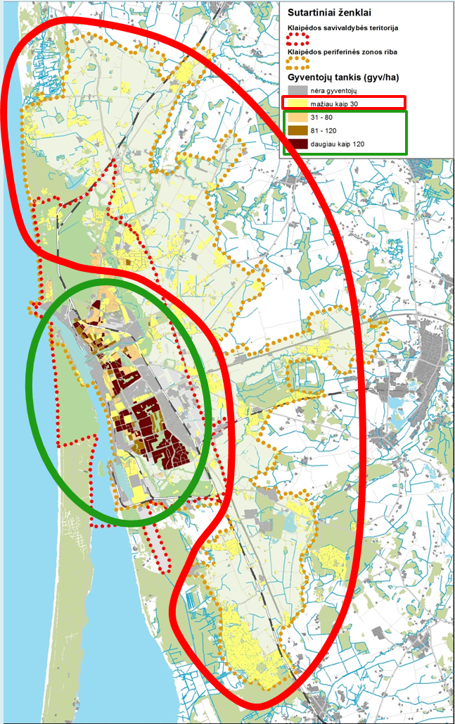
5 pav. Gyventojų tankis Klaipėdos mieste ir periferinėje zonoje. Šaltinis: Klaipėdos miesto bendrojo plano stebėsenos (monitoringo) 2014 m. ataskaita
4.3. Klaipėdos miesto savivaldybė pasižymi aukštu ir stabiliu užimtumo lygiu. 2014 m. užimtųjų ir darbingo amžiaus santykis Klaipėdos miesto savivaldybėje siekė 83,6 proc. Tai buvo geriausias rodiklis tarp didžiųjų miestų savivaldybių (antrą geriausią rodiklį tarp didžiųjų miestų savivaldybių turinčioje Kauno miesto savivaldybėje siekė 81,4 proc., vidutiniškai šalyje 72,5 proc.). Užimtųjų skaičius Klaipėdos miesto savivaldybėje išliko stabilus, nepaisant gyventojų skaičiaus mažėjimo: 2009–2011 m. absoliutinis užimtųjų skaičius sumažėjo nuo 79,2 iki 76,6 tūkst. asmenų, tačiau per 2011–2014 m. vėl padidėjo ir viršijo 2009 m. lygį (pasiekė 81,4 tūkst.). Jau 2014 m. užimtumo lygis Klaipėdos miesto savivaldybėje buvo artimas optimaliam, t. y. tokiam, kai neužimti yra tik tie gyventojai, kurie neieško darbo dėl objektyvių priežasčių (pvz., mokosi), yra bedarbiai dėl natūralaus (frikcinio) nedarbo, egzistuojančio net esant geroms įsidarbinimo galimybėms (pvz., keičiant darbą ar persikvalifikuojant), arba priklauso socialiai pažeidžiamoms visuomenės grupėms (pvz., buvę kaliniai, asmenys, sergantys priklausomybės ligomis, kitų panašių tikslinių grupių asmenys, kurių koncentracija didesniuose miestuose yra didesnė).
4.4. 2011–2014 m. užimtųjų skaičius sparčiai didėjo ir Klaipėdos regione (11,9 tūkst. užimtųjų, arba 8 proc.), Klaipėdos aplink Klaipėdos miestą išsidėsčiusiose savivaldybėse (Palangos miesto, Neringos, Kretingos rajono) registruoto nedarbo lygis buvo pastebimai žemesnis už vidutinį Lietuvoje, o užimtumo lygis buvo aukštas arba (Klaipėdos rajono savivaldybėje) sparčiai didėjo, todėl galima pagrįstai teigti, kad Klaipėdos miestas turi teigiamą įtaką visai aplinkinei teritorijai, ir tolesnis darbo vietų kūrimas Klaipėdos miesto įmonėse ir organizacijose, mažins nedarbo lygį ir didins užimtumą ne tiek Klaipėdos mieste (kur užimtumas ir šiuo metu artimas maksimaliam), kiek aplinkinėse teritorijose (ypač Klaipėdos rajono savivaldybėje, kurioje užimtųjų skaičius sparčiai didėja, bet tebėra santykinai žemas (nuo 2011 m. padidėjo 14,8 proc. ir 2014 m. siekė 65,9 proc.) ir labiau nutolusiose nuo Klaipėdos miesto Šilutės rajono ir Skuodo rajono savivaldybėse, kuriose registruoto nedarbo lygis yra santykinai aukštas.
4.5. Klaipėdos miesto savivaldybė yra viena iš nedaugelio Lietuvos savivaldybių, kuri mokamo darbo užmokesčio aspektu yra konkurencinga su Vilniaus miesto savivaldybe ir pasižymi didesniu mokamu darbo užmokesčiu, lyginant su kitomis didžiųjų miestų savivaldybėmis (2014 m. – 722,6 Eur, palyginimui – Vilniaus miesto savivaldybėje – 797,6 Eur, o trečią geriausią rodiklį tarp didžiųjų miestų savivaldybių turinčioje Kauno miesto savivaldybėje – 679,8 Eur). Didelis atstumas iki Vilniaus miesto, galimybė studijuoti Klaipėdos mieste veikiančiose aukštosiose mokyklose lemia tai, kad vakarinės Lietuvos dalies gyventojams Klaipėdos miesto savivaldybė gali būti patrauklesnė gyvenimo ir darbo vieta vien dėl to, kad renkantis Klaipėdą (arba aplink Klaipėdą išsidėsčiusias teritorijas) kaip darbo ar gyvenamąją vietą nėra būtinybės iš esmės nutraukti socialinius ryšius.
4.6. Materialinės investicijos, tenkančios vienam gyventojui, Klaipėdos miesto savivaldybėje 2013 m. siekė 3041 Eur. Pagal šį rodiklį 2013 m. Klaipėdos miesto savivaldybė lenkė šalies (1742 Eur), Klaipėdos apskrities (2342 Eur) bei kitų didžiųjų miestų savivaldybių rodiklius (išskyrus Vilniaus miesto savivaldybės – 3310 Eur).
4.7. Svarbus veiksnys, darantis įtakos ekonominei aplinkai, yra Klaipėdoje veikianti laisvoji ekonominė zona (toliau – LEZ). Klaipėdos LEZ – pirmoji ir sėkmingiausia tokio pobūdžio teritorija Lietuvoje. Ji apima 412 ha žemės, esančios strategiškai patogioje vietoje netoli jūrų uosto (~ 3 km), oro uosto (~ 30 km), magistralių ir geležinkelio. Nuo 2002 m. iki 2014 m. Klaipėdos LEZ pritraukė per 230 mln. Eur investicijų. Klaipėdos LEZ teritorijoje sukurta visa reikiama fizinė infrastruktūra, taikomos mokestinės lengvatos.
4.8. Didžiausia Klaipėdos miesto ir regiono įmonė – Klaipėdos valstybinis jūrų uostas, todėl didelė Klaipėdos miesto ekonominės sėkmės dalis priklauso nuo uosto veiklos. Uoste auga kruizinės laivybos mastai – tai palankiai veikia turistų srautus mieste, gerina miesto ekonominę situaciją. Klaipėdos uoste 2013 m. pasiektos ir didžiausios uosto istorijoje investicijos į uosto infrastruktūrą: preliminariais duomenimis, investuota per 95,5 mln. Eur. 2013 m. sausio–gruodžio mėn. Klaipėdos uoste krauta 33,32 mln. t. jūrinių krovinių. Nors tai – 5,4 proc. (arba 1,92 mln. t.) mažiau nei 2012 metais, ilgalaikės krovos tendencijos rodo augimą – šis krovos rezultatas trečias geriausias per Klaipėdos uosto istoriją.
4.9. Dispersiška urbanistinė plėtra priemiestinėje teritorijoje:
4.9.1. Klaipėdos rajono savivaldybės teritorijų planavimo dokumentai visu analizuojamu laikotarpiu (nuo 2001 m.) buvo ir tebėra liberalūs gyvenamosios statybos plėtros priemiestinėse teritorijoje atžvilgiu, todėl nemažai miesto gyventojų pasistatė individualius gyvenamuosius namus priemiestinėse Klaipėdos rajono savivaldybės Sendvario, Kretingalės, Dovilų, Priekulės seniūnijose. Po 2009–2010 metų nekilnojamojo turto krizės gyventojų migracija į priemiestį vėl įgauna spartėjančią tendenciją, 2013 m. Klaipėdos rajono savivaldybės teritorijoje pastatomų būstų skaičius pirmą kartą analizuojamu laikotarpiu (nuo 2001 m.) viršijo pastatomų būstų skaičių mieste. Akivaizdi rinkos ir statytojų orientacijos į vienbučių ir dvibučių pastatų statybą tendencija (žr. 6 pav.). Ši tendencija rodo tai, kad gyventojai labiau vertina individualaus gyvenamojo namo teikiamus saugios ir švaresnės aplinkos privalumus, nei miesto teritorijos siūlomą infrastruktūros artumą. Svarbus veiksnys yra ir beveik vienoda analogiško komforto buto mieste ir namo priemiestyje kaina;

6 pav. Būsto statyba Klaipėdoje ir Klaipėdos rajono savivaldybėje. Šaltinis: Lietuvos statistikos departamentas
4.9.2. žemas nedarbas, geros užimtumo galimybės Klaipėdoje ir nuolat vykstantis Klaipėdos miesto gyventojų išsikėlimas į priemiestį (toliau besinaudojant mieste esančiomis darbo vietomis, socialine ir inžinerine infrastruktūra) lemia tai, kad realios Klaipėdos miesto ribos, jas interpretuojant kaip teritorijos, kurios gyventojai susiję su miestu darbo, mokymosi, socialinės ir paslaugų infrastruktūros vartojimo ryšiais, skiriasi nuo Klaipėdos miesto savivaldybės teritorijos administracinių ribų. Remiantis Lietuvos statistikos departamento pateiktais 2011 metų visuotinio gyventojų surašymo duomenimis (detaliąja statistika) ir vėlesnių metų gyventojų kaitos ir migracijos statistika, Klaipėdos miesto metropolinėje zonoje (Klaipėdos miesto savivaldybėje bei periferinėje zonoje už Klaipėdos miesto savivaldybės teritorijos administracinės ribos (žr. 7 pav.)) gyventojų skaičius 2015 metų pradžioje buvo apie 175 tūkst., t. y. apie 20 tūkst. gyventojų didesnis už Klaipėdos miesto savivaldybės gyventojų skaičių;
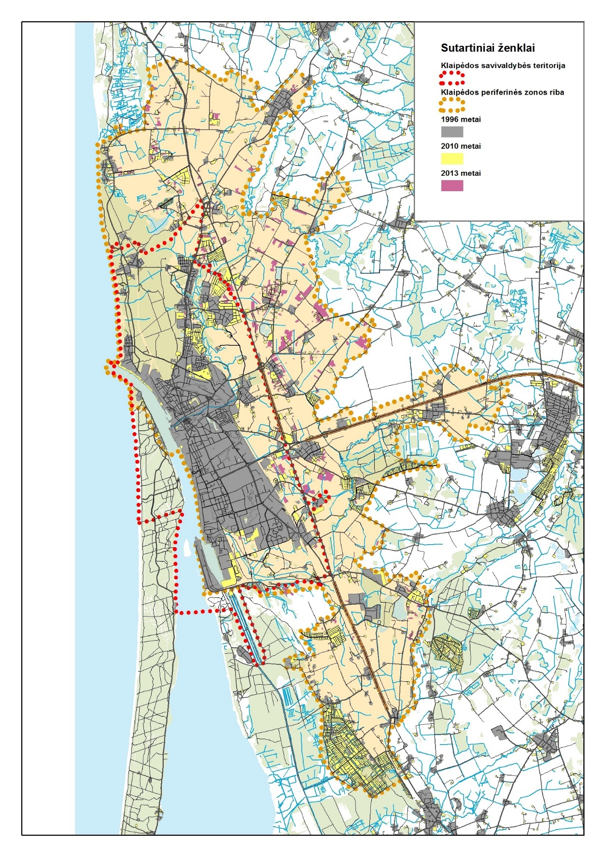
7 pav. Teritorijų užstatymo pokyčiai Klaipėdoje ir Klaipėdos periferinėje zonoje. Šaltinis: Klaipėdos miesto bendrojo plano stebėsenos (monitoringo) 2014 m. ataskaita

4.9.3. nuo privačių investicijų (gyvenamųjų ir komercinių objektų plėtros) periferinėje miesto dalyje labai atsilieka socialinės, susisiekimo, inžinerinės infrastruktūros formavimas. Vystant naujai įsisavinamas teritorijas ir modernizuojant anksčiau urbanizuotas (ypač gyvenamąsias teritorijas) nebuvo sukurti investiciniai modeliai, sudarantys sąlygas vystyti periferinius centrus ir įpareigojantys teritorijas vystyti kompleksiškai, neapsiribojant tik parduodamų sklypų infrastruktūra. Tai kelia rimtas problemas, susijusias su transporto srautų suvaldymu, ir racionaliu darbo ir gyvenamųjų vietų išdėstymu, siekiant išvengti ir šiltnamio efektą sukeliančių CO₂ dujų, kietųjų dalelių (KD10) ir kitų žmogui bei aplinkai kenksmingų cheminių junginių išmetimų bei akustinės taršos (triukšmo).
4.10. Klaipėdiečiai ir priemiesčių gyventojai yra linkę naudotis individualiu transportu (Klaipėdos miesto savivaldybėje 2013 m. 1000-iui gyventojų teko 516 individualių lengvųjų automobilių). Šis rodiklis buvo didesnis nei Vilniaus ir Šiaulių miesto savivaldybėse (tačiau mažesnis už Kauno miesto savivaldybės rodiklį ir šalies vidurkį), todėl tiek oro tarša, tiek triukšmo lygis Klaipėdos mieste yra daugiausiai lemiamas transporto srautų. 2012–2013 m. sudarius Vilniaus, Kauno, Klaipėdos, Šiaulių ir Panevėžio miestų savivaldybių strateginius triukšmo žemėlapius nustatyta, kad Klaipėdos mieste – apie 55 tūkst. (apie 34 proc.) gyventojų, gyventojų gyvena pastatuose, kurie yra veikiami kelių transporto triukšmo, viršijančio vidutinio metinio dienos, vakaro ir nakties (paros) triukšmo rodiklio (Ldvn) ribinį dydį (65 dB) (žr. 8 pav.). Tai didžiausia viršnorminio triukšmo veikiamų gyventojų dalis tarp visų didžiųjų miestų, palyginimui Kauno mieste Ldvn ribinį dydį viršijančio triukšmo buvo veikiami apie 80 tūkst. (apie 25 proc.) gyventojų, Vilniaus miesto savivaldybėje apie 78 tūkst. (apie 14 proc.), Šiaulių mieste – apie 19 tūkst. (apie 16 proc.), Panevėžio mieste – tik apie 1,2 tūkst. gyventojų (apie 1,2 proc.). Dar apie 1,2 tūkst. Klaipėdos miesto gyventojų yra veikiami pramoninės veiklos keliamo triukšmo, apie 600 – geležinkelių triukšmo – tačiau šių triukšmo šaltinių svarba, palyginti su kelių transporto triukšmu, yra nepalyginamai mažesnė.

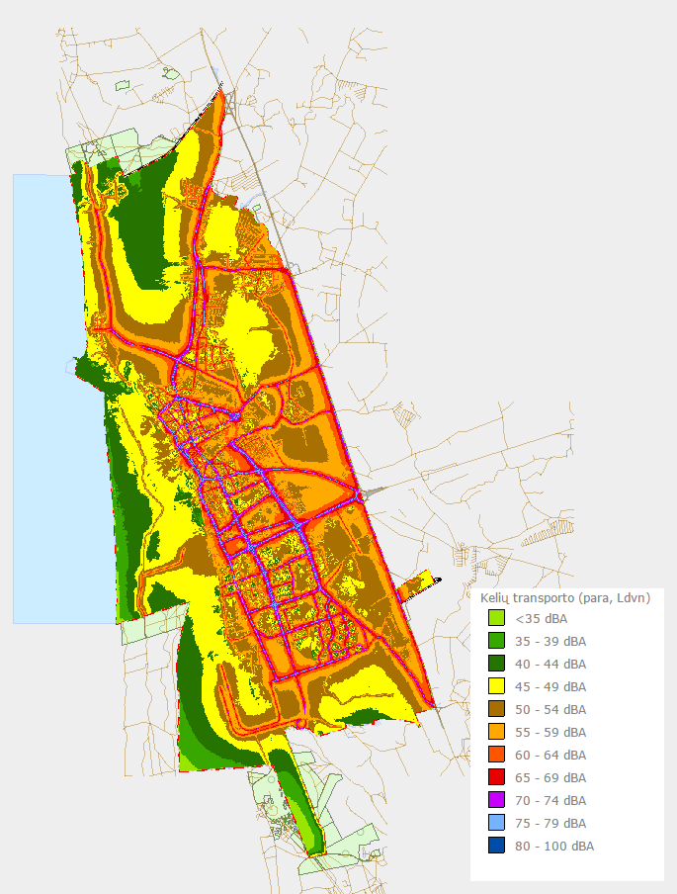
8 pav. Kelių transporto triukšmo sklaida Klaipėdos miesto savivaldybėje. Šaltinis: Klaipėdos miesto (aglomeracijos) strateginis triukšmo žemėlapis 2012–2013 m.

4.11. Klaipėdos mieste anglies mononoksido koncentracija susijusi su transporto su transporto srautais. Didžiausia ji apie pagrindines gatves, geležinkelio stotį bei keltų perkėlą į Kuršių neriją, tačiau ribinės taršos anglies monoksidu vertės – 10mg/m³ yra nepasiekiamos. Tarša sieros dioksidu susijusi su uosto akvatorijoje vykstančia laivyba, tačiau ribinės taršos vertės taip pat nėra pasiekiamos. Oro tarša kietosiomis dalelėmis sukeliama transporto srautų ir laivybos uoste. Ji nuolat auga ir 2012–2013 metais prie centrinių gatvių ir laivybos kanale nežymiai viršijo normatyvinius reikalavimus. Mažinti jos poveikį galima mažinant transporto srautus – vystant viešojo transporto tinklą, rekonstruojant transporto kamščius generuojančias sankryžas. Vertinant pagal oro taršos tyrimų duomenis stacionarioje aplinkos oro kokybės matavimo stotyje, esančioje Bangų g. 7, 2012 m. 28 paras kietųjų dalelių ribinė vertė viršijo normas, 2013 m. – 35 paras.
4.12. Prielaidas automobilių eismo srautams mažinti sudaro gana subalansuota ir efektyvi Klaipėdos miesto viešojo transporto sistema. Klaipėdos autobusų parkas 2013 m. aptarnavo apie 55 % miesto pervežimo rinkos, o kitą maršrutų dalį aptarnavo dvi privačios bendrovės. Be šių vežėjų, Klaipėdos mieste dar veikia maršrutinių taksi ir lengvųjų taksi automobilių vežėjų įmonės. Klaipėdoje įdiegta viešojo miesto transporto valdymo ir apmokėjimo elektroninėmis priemonėmis už keleivių pervežimą sistema. Keleiviai taip pat gali pasinaudoti optimalaus maršruto paieškos elektronine paslauga. 2013 m. buvo pasiektas viešojo transporto kelionių rekordas – 34 621,5 tūkst. ir ikikrizinis 2007 metų kelionių rekordas – 34 498,2 tūkst. buvo viršytas 123,3 tūkst. kelionių.
5. Klaipėdos miesto urbanistinio ir ekonominio vystymosi potencialas:
5.1. Klaipėda – klasikinis linijinės struktūros, gana kompaktiškas miestas, paveldėjęs sovietiniam periodui charakteringas urbanistines problemas – į monofunkcines zonas (gyvenamąją, gamybinę ir pan.) suskaidytą miesto struktūrą, nepakankamai išvystytą transporto infrastruktūrą, neišnaudojamą rekreacinį potencialą.
5.2. Vystant uostamiesčio urbanistinę struktūrą, susiduriama su uosto zonos sukuriamais apribojimais – šiaurinė ir pietinė uosto dalys turi gerą prieigą prie išorinės transporto infrastruktūros – autotransporto kelių ir geležinkelių, tačiau centrinė uosto dalis nuo išorinės sausumos infrastruktūros pasiekiama tik Baltijos prospektu ar geležinkelio atšaka, einančia greta gyvenamųjų kvartalų. Todėl šios uosto dalies plėtra problematiškiausia, reikalaujanti didžiausių investicijų į kompensacines priemones. Dar viena miesto kontakto su vandeniu zona formuojasi prie šiaurinių uosto vartų, Melnragėje. Šiuos pagrindinius miesto struktūrinius mazgus jungia linijinis gatvių tinklas, miesto magistralinis dviračių ir pėsčiųjų takas.
5.3. Miesto urbanistinė struktūra nėra homogeniška. Aiškiai išsiskiria istorinis miesto centras, šiauriau Baltijos prospekto formuojasi naujo centro užuomazgos – pramoginių–komercinių objektų ašis. Pietiniai gyvenamieji rajonai pernelyg nutolę nuo šių dviejų centrų, todėl jiems būtinas dar vienas lokalus centras, kur koncentruotųsi komercinės ir socialinės paslaugos. Apie Klaipėdos universitetą telkiasi šiaurinis miesto pocentris, todėl Klaipėdos miestas gali būti vystomas laikantis daugiacentrės, iš 4 centrų susidedančios urbanistinės struktūros (žr. 9 pav.).
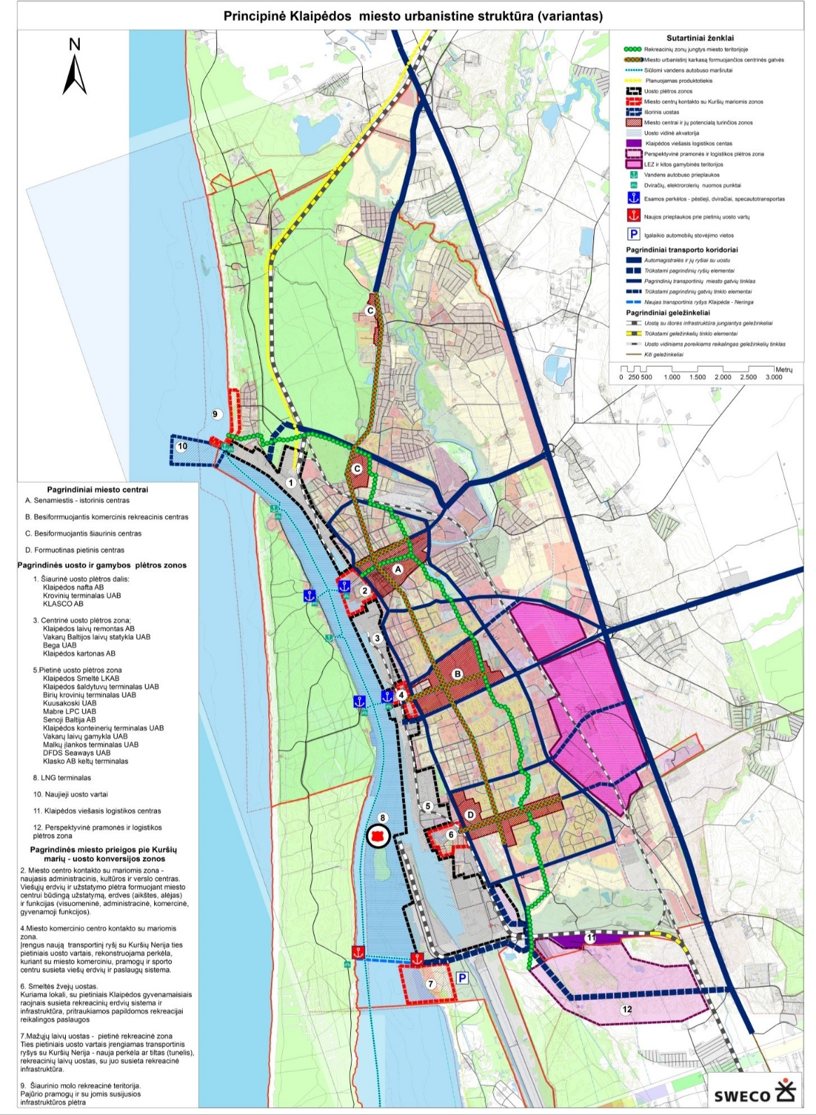
9 pav. Klaipėdos miesto urbanistinė struktūra. Miesto centrų sistema. Šaltinis: Klaipėdos miesto bendrojo plano stebėsenos (monitoringo) 2014 m. ataskaita

5.4. Klaipėdos gyventojų tankis užstatytoje teritorijoje (57 gyv./ha) (vertinant pagal 2011 m. gyventojų ir būstų surašymo detaliąją statistiką) žymiai didesnis už Vilniaus (39 gyv./ha). Tai rodo, kad Klaipėda dar pakankamai kompaktiškos struktūros miestas, galintis išlaikyti efektyvias infrastruktūrines sistemas. Iš esmės Klaipėdos miestą sudaro trys zonos (žr. 10 pav.):
5.4.1. centrinė zona – istorinio miesto dalis, pasižyminti perimetriniu užstatymu, raiškiomis, aiškiai diferencijuotomis viešomis ir privačiomis erdvėmis, istorinio miesto siluetu, funkciniu mišrumu. Plotas – 302 ha, gyventojų skaičius – 15 281, gyventojų tankis – 50,5 gyv./ha, gyventojų tankis užstatytoje teritorijos dalyje – 74 gyv./ha;
5.4.2. vidurinė zona – sovietmečiu statytas miestas su laisvo planavimo principais užstatyta, raiškios erdvinės struktūros, diferencijuotų viešų ir privačių erdvių neturinti, į monofunkcines zonas suskaidyta teritorija. Plotas – 3100 ha, gyventojų skaičius – 141 540, gyventojų tankis – 45,6 gyv./ha, gyventojų tankis užstatytoje teritorijos dalyje – 73 gyv./ha. Joje gyvena didžioji Klaipėdos miesto gyventojų dalis;
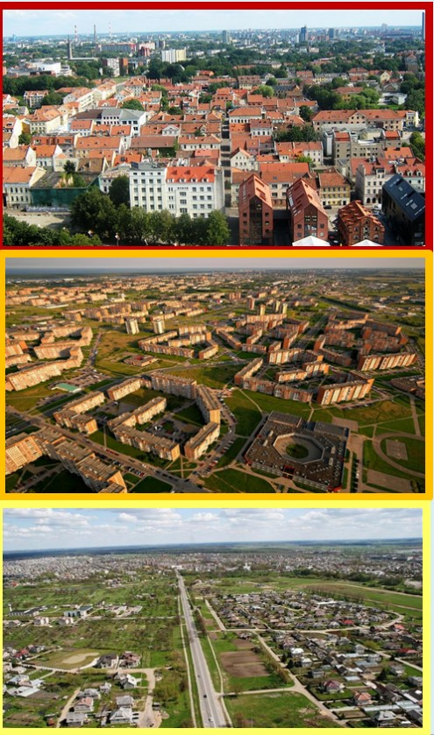
5.4.3. periferinė zona – mažaaukščio sodybinio užstatymo dominuojama zona. Klaipėdos miesto teritorijoje ji suformuota gana kokybiškai, turi aiškią planinę struktūrą, išvystytą susisiekimo ir inžinerinę infrastruktūrą. Klaipėdos rajono teritorijoje esanti periferinės zonos dalis yra stichiškai besiformuojanti, raiškios užstatymo, erdvinės struktūros neturinti, stokojanti socialinės, paslaugų, kokybiškos inžinerinės ir susisiekimo infrastruktūros. Joje išsiskiria nedideli tvarkingesnės urbanizacijos židiniai – seniau susiformavę miesteliai. Šios zonos plotas – 20 901 ha, gyventojų skaičius – 19 969, gyventojų tankis – 1,0 gyv./ha, gyventojų tankis užstatytoje teritorijos dalyje – 6,5 gyv./ha. Į ją migruoja saugesnės aplinkos ir tinkamesnio būsto ieškantys bei aukštesnes pajamas gaunantys gyventojai iš vidurinės zonos.

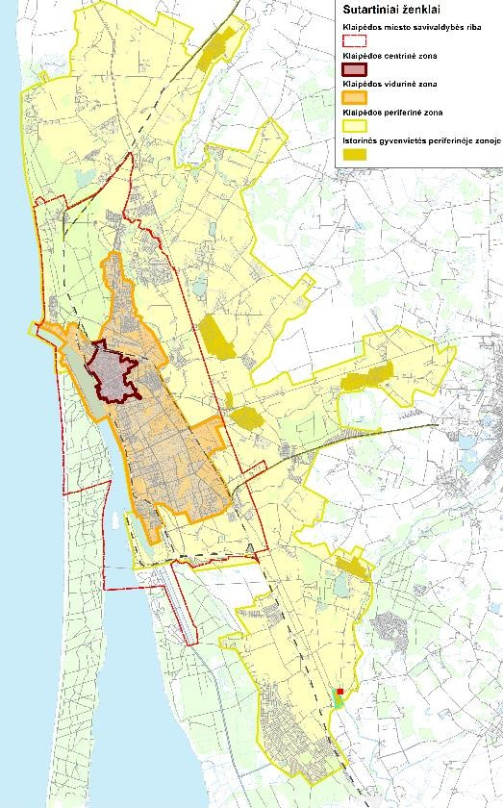
10 pav. Klaipėdos miesto urbanistinė struktūra. Pagrindinės miesto zonos. Šaltinis: Klaipėdos miesto bendrojo plano stebėsenos (monitoringo) 2014 m. ataskaita

6. Socialinių, demografinių, aplinkos ir klimato kaitos problemų teritorinių židinių (probleminių teritorijų) nustatymas:
6.1. teritorijos naudojimo efektyvumą apibrėžiančių gyventojų tankio ir užstatymo intensyvumo rodiklių 2007–2014 metais analizė rodo dviejų intensyviau užstatytų branduolių – istorinio centro ir pietinių gyvenamųjų rajonų formavimąsi. Juos vieną nuo kito skiria mažiau intensyvaus užstatymo zona. Tokia struktūra skatina miesto skilimą į du polius, kur pietinis polius dėl istorinės struktūros, centro nebuvimo turi ženkliai blogesnes raidos perspektyvas. Jas iliustruoja ir dabar vykstantys miesto teritorijos socialinės segregacijos procesas į sėkmingesnę šiaurinę miesto dalį ir daugiau problemų turinčią pietinę (žr. 11 ir 12 pav.).

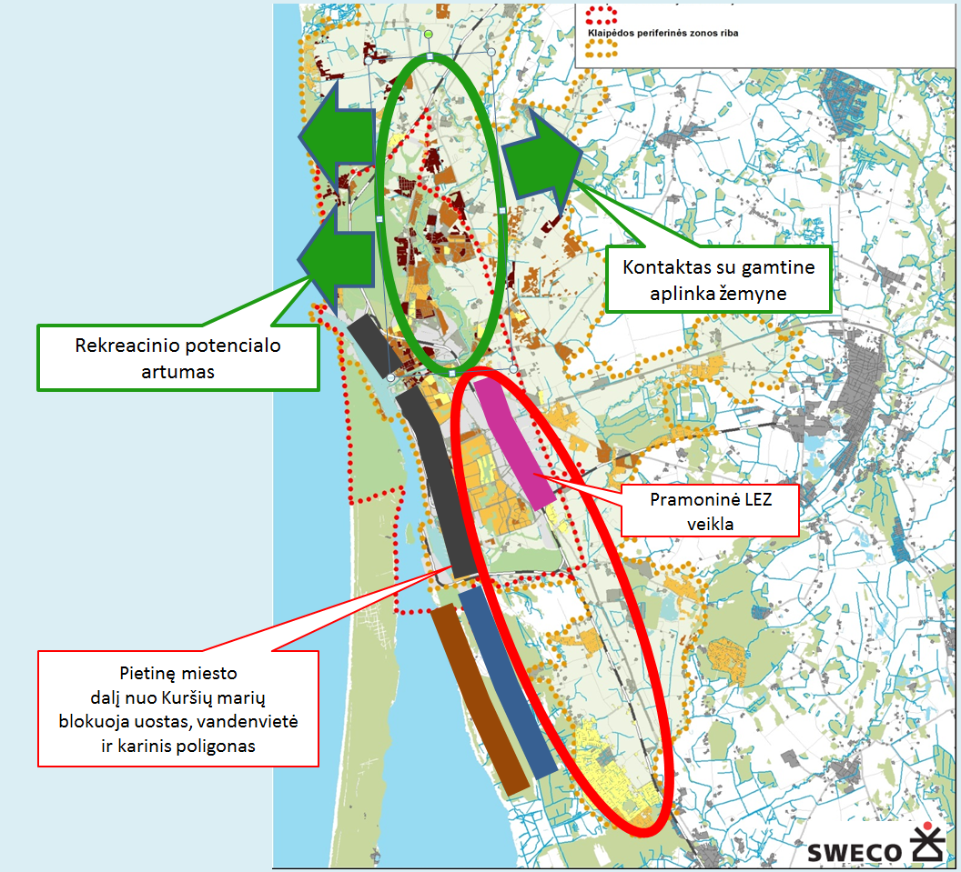
11 pav. Klaipėdos miesto socialinę segregaciją skatinantys veiksniai. Šaltinis: Klaipėdos miesto bendrojo plano stebėsenos (monitoringo) 2014 m. ataskaita

6.2. Socialinę Klaipėdos miesto segregaciją labiausiai veikia vidinės miesto migracijos tendencija – didesnes pajamas gaunantys gyventojai yra labiau linkę įsigyti būstą šiaurinėje miesto dalyje (Miško, Dragūnų, Žolynų, Tauralaukio ir kituose kvartaluose), kur yra daugiau rekreacinių išteklių ir vykdoma nemažai gyvenamųjų kvartalų vystymo projektų. Dėl šios priežasties kinta ir skirtingų socialinių grupių gyventojų sklaida Klaipėdos mieste – pastebima socialiai stipresnių sluoksnių koncentracija šiaurinėje metropolio dalyje ir periferinės miesto dalies istorinėse gyvenamosiose vietovėse, o socialiai labiau pažeidžiamų grupių sluoksnių koncentracija – pietinėje metropolio dalyje. Abiejose miesto dalyse esant panašiam vidutiniam gyventojų amžiui bei vaikų daliai bendrame gyventojų skaičiuje, gyventojų socialinį statusą (išsilavinimą ir užimtumą) atspindintys rodikliai (žr. 12 pav.) ženkliai geresni šiaurinėje metropolio dalyje. Šiaurinėje miesto dalyje, koncentruojasi labiau išsilavinę, užimti gyventojai – čia ženkliai mažesnė bedarbių dalis bendrame gyventojų skaičiuje ir didesnė gyventoju su aukštuoju išsilavinimu dalis. Pietinės miesto dalies socialinio silpimo situaciją iliustruoja nusikalstamumo rodikliai (žr. 13 pav.).
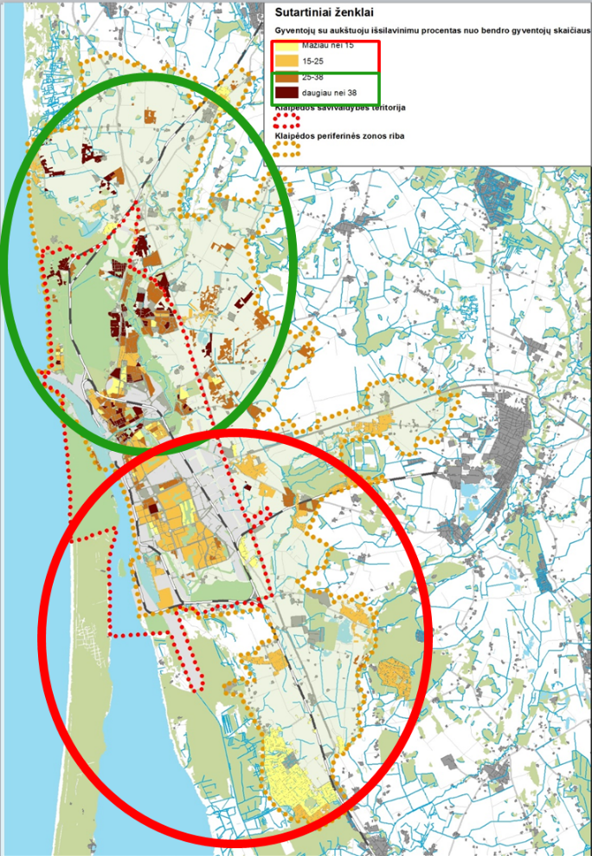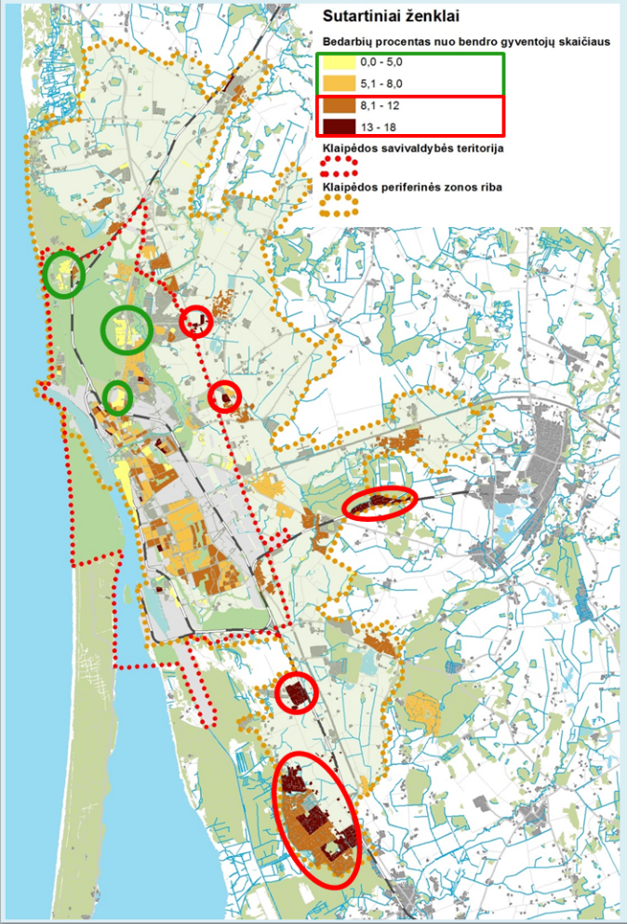
12 pav. Gyventojų su aukštuoju išsilavinimu (kairėje) ir bedarbių (dešinėje) pasiskirstymas Klaipėdos mieste ir periferinėje zonoje. Šaltinis: Klaipėdos miesto bendrojo plano stebėsenos (monitoringo) 2014 m. ataskaita, 2011 m. visuotinis gyventojų ir būstų surašymas
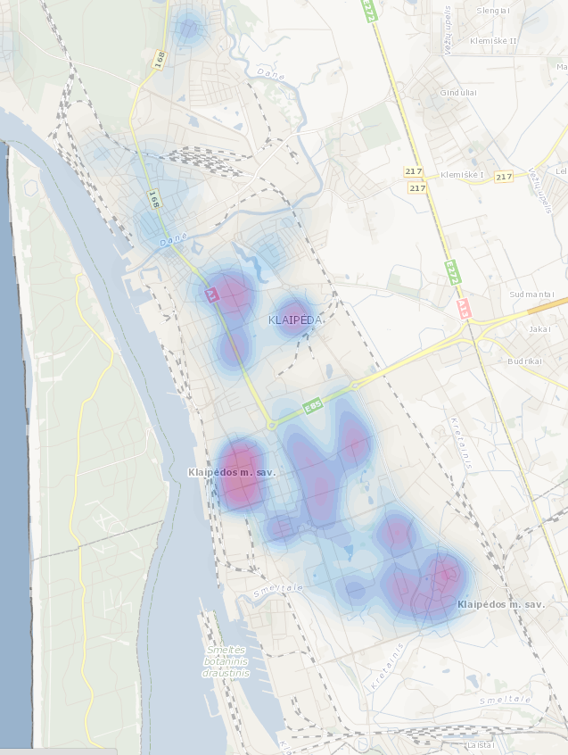
13 pav. Nusikalstamų veikų žmogaus sveikatai ir gyvybei tankis (karštosios teritorijos) 2014 metais. Šaltinis: Informatikos ir ryšių departamentas prie Vidaus reikalų ministerijos

6.3. Kadangi šiaurinėje miesto dalyje ir priemiesčiuose nėra pakankamai išplėtota socialinė infrastruktūra, į šiaurinę miesto dalį persikeliančios šeimos yra priverstos vežti vaikus į ikimokyklinio, bendrojo lavinimo ir neformaliojo ugdymo mokyklas miesto centrinėje bei pietinėje dalyse, kur yra daugiausia socialinės infrastruktūros objektų. Taip pat dauguma mieste esančių darbo vietų yra koncentruotos centrinėje ir pietinėje miesto dalyse. Dauguma šeimų į darbą, mokyklas ir vaikų darželius vyksta individualiu transportu, dėl to mieste gausėja automobilių, tenka spręsti jų laikymo klausimus, blogėja aplinkos oro kokybė, didėja triukšmas. Gyventojų migravimas miesto viduje lemia didėjančius amžiaus struktūros netolygumus ir daro neigiamą įtaką viso miesto gyvenamajai aplinkai.

7. Klaipėdos miesto ITV programos įgyvendinimo tikslinės teritorijos pasirinkimo kriterijumi yra susiformavusi Klaipėdos miesto urbanistinė struktūra, sudaryta iš trijų pagrindinių zonų – centrinės dalies (istorinio miesto), vidurinės dalies (sovietinės statybos miesto), periferinės dalies (mažaaukščio priemiestinio užstatymo zonos) ir vykstanti miesto ir periferinės zonos socialinė segregacija į pietinę ir šiaurinę dalis. Todėl pasirenkant tikslinę teritoriją, prioritetas skirtas teritorijoms, išsidėsčiusioms ties Klaipėdos miesto centrine dalimi (istoriniu miestu) ir besiformuojančiais naujais centrais – apie Klaipėdos universitetą susitelkusiu šiauriniu miesto pocentriu ir šiauriau Baltijos prospekto besiformuojančiu naujuoju centru – pramoginių ir komercinių objektų ašimi, ir galinčios sustiprinti šių centrų jungtis.
8. Svarstant konkrečios tikslinės teritorijos pasirinkimą, buvo analizuojami šie tikslinės teritorijos pagrindą galintys sudaryti gyvenamieji kvartalai (žr. 14 pav.): Įgulos g. – Kretingos g. gyvenamasis kvartalas; gyvenamasis kvartalas prie Vėtrungės prekybos centro; gyvenamasis kvartalas prie buvusio Žvejybos uosto; gyvenamasis kvartalas tarp Taikos pr., Galinio Pylimo g., Aukštosios g., Turgaus g., Tiltų g., Danės g., Mokyklos g., Šilutės pl., Kauno g. Gyvenamieji kvartalai vertinti šiais aspektais: visuomeninės paskirties objektų skaičius, rekreacinių teritorijų kiekis, gyvenamosios aplinkos būklė, aplinkos užterštumas, susisiekimo sistemos būklė, teritorijos funkcionalumas, konversijos galimybės, užterštumas, galimybės kurti darbo vietas, gyventojų socialinė būklė. Analizuotų gyvenamųjų kvartalų palyginimas pateiktas 1 lentelėje. Atsižvelgiant į analizės rezultatus pasirinktas gyvenamasis kvartalas tarp Taikos pr., Galinio Pylimo g., Aukštosios g., Turgaus g., Tiltų g., Danės g., Mokyklos g., Šilutės pl., Kauno g., taip pat tikslinės teritorijos ribos konkretizuotos, įtraukiant aplink šį gyvenamąjį kvartalą išsidėsčiusius esamus ir suprojektuotus socialinės ir inžinerinės infrastruktūros objektus, pagal kuriuos galima įvertinti pertvarkymo projektų įgyvendinimo zonas, atsižvelgta į apleistų Danės upės pakrančių teritorijų problematiką, darant prielaidą, kad šių teritorijų pritaikymas gyventojų poreikiams ir rekreacijai padidintų pasirinkto gyvenamojo kvartalo patrauklumą, skatintų funkcionalų teritorijos panaudojimą, sustiprintų miesto kontakto su vandeniu zoną.
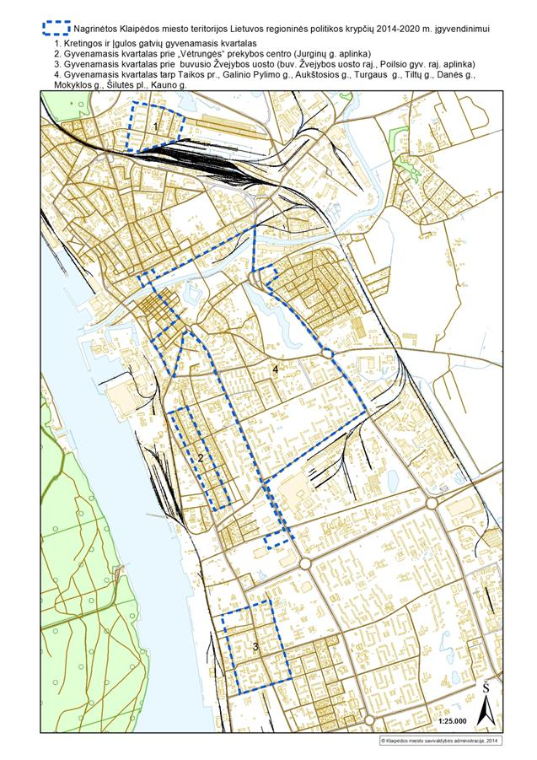
14 pav. Nustatant tikslinę teritoriją nagrinėti gyvenamieji kvartalai

1 lentelė. Gyvenamųjų kvartalų analizė pagal vertinimo kriterijus:

Vertinimo kriterijai | Kretingos ir Įgulos g. gyvenamasis kvartalas | Gyvenamasis kvartalas prie „Vėtrungės“ prekybos centro | Gyvenamasis kvartalas prie buvusio Žvejybos uosto | Gyvenamasis kvartalas tarp Taikos pr., Galinio Pylimo g., Aukštosios g., Turgaus g., Tiltų g., Danės g., Mokyklos g., Šilutės pl., Kauno g.
Kiek teritorijoje yra socialinės infrastruktūros objektų? | Nėra | Nėra | 3 darželiai, 4 mokyklos, Klaipėdos miesto savivaldybės viešosios bibliotekos Kalnupės filialas ir vaikų filialas „Ruoniukas“, Klaipėdos teritorinė darbo birža, „Viesulo“ sporto centras | Teritorijoje yra 6 darželiai, 5 mokyklos, Klaipėdos miesto viešosios bibliotekos vaikų filialas „Pelėdžiukas“, Adomo Brako dailės mokykla, Futbolo sporto mokykla su aikštynu ir buvusio baseino pastatai
Kiek teritorijoje yra rekreacinės paskirties objektų? | Nėra | Nėra | Nėra | Danės upės krantinės, Danės skveras, Trinyčių tvenkinys su parku, Ąžuolyno parkas, skveras prie buvusio „Vaidilos“ kino teatro, „Neringos“ skveras (Bangų g. ir Taikos pr. susikirtimas), Senasis turgus, Atgimimo aikštė
Kokia yra gyvenamosios aplinkos būklė? (daugiabučių namų statybos metai, parkavimo aikštelės, vaikų žaidimo aikštelės, sporto aikštynai ir pan.) | Vyrauja mišrus užstatymas: daugiabučiai ir individualūs gyvenamieji namai | Vyraujantis tarpukario laikų užstatymas, mažaaukštė statyba | Vyrauja mišrus užstatymas: daugiabučiai ir individualūs gyvenamieji namai | Vyraujantis užstatymas XX amžiaus 7 dešimtmečio daugiaaukštė statyba. Didžioji dauguma daugiabučių namų – energetiškai neefektyvūs, prastos estetinės išvaizdos. Kiemų infrastruktūra susidėvėjusi ir neatitinkanti šiuolaikinių poreikių. Trūksta automobilių laikymo vietų, reikalinga įrengti aikšteles šiukšlių konteineriams, trūksta vaikų žaidimų ir sporto aikštelių, netvarkingi želdynai
Kokia yra susisiekimo infrastruktūra? | Pasiekiamumas viešuoju transportu patenkinamas, gatvių su priklausiniais būklė gera | Pasiekiamumas viešuoju transportu patenkinamas, gatvių su priklausiniais būklė patenkinama | Pasiekiamumas viešuoju transportu patenkinamas, gatvių su priklausiniais būklė patenkinama | Pasiekiamumas viešuoju transportu geras, gatvių su priklausiniais būklė patenkinama
Kokia yra vyraujanti teritorijos funkcija? | Vyrauja gyvenamoji funkcija | Teritorija pasižymi mišria gyvenamosios bei komercinės paskirties funkcija | Teritorija yra gyvenamosios bei komercinės paskirties, dalis teritorijos patenka į uosto plėtros zoną | Teritorija pasižymi mišria gyvenamosios bei komercinės paskirties funkcija
Ar galima pastatų konversija? | Ne | Ne | Ne | Galima futbolo mokyklos ir buvusio baseino konversija į universalų kompleksą; Senojo turgaus erdvių, Atgimimo aikštės konversija į visuomenės traukos objektus
Kokie yra pagrindiniai aplinkos taršos šaltiniai? | Oro tarša ir triukšmas iš geležinkelio stoties | Oro tarša ir triukšmas iš uosto įmonių ir „Klaipėdos kartono“ įmonės, prastos būklės želdynai | Oro tarša ir triukšmas iš uosto įmonių | Oro tarša dėl transporto priemonių srautų; Trinyčių tvenkinio tarša nuotekomis ir kitais teršalais; prastos būklės želdynai
Kokios yra darbo vietų kūrimo prielaidos? (veikiančių verslo įmonių skaičius) | Veikiančių įmonių mažai, teritorija nepatraukli verslui | Veikiančių įmonių mažai, nes dauguma objektų yra gyvenamosios paskirties | Veikiančių įmonių skaičius vidutinis | Veikiančių įmonių skaičius vidutinis
Kokia yra kvartalo gyventojų demografinė-socialinė struktūra? | Gyventojų amžiaus vidurkis – 50 m. sudėtinga pritraukti jaunas šeimas | Gyventojų amžiaus vidurkis – 50 m. sudėtinga pritraukti jaunas šeimas | Neigiamas teritorijos įvaizdis dėl nusikalstamumo lygio, asocialių asmenų skaičiaus. | Gyventojų amžiaus vidurkis – 50 m., sudėtinga pritraukti jaunas šeimas
Išvados | Kvartalas nepasižymi visuomeninės paskirties objektų ir erdvių gausa, jo sutvarkymas nesukurtų didelės pridėtinės vertės visiems miesto gyventojams | Kvartalas nepasižymi visuomeninės paskirties objektų ir erdvių gausa, jo sutvarkymas nesukurtų didelės pridėtinės vertės visiems miesto gyventojams | Netikslinga investuoti šiuo laikotarpiu, kadangi planuojama uosto plėtra savaime darys įtaką šios teritorijos pokyčiams | Šios teritorijos kompleksinis sutvarkymas sukurs pridėtinę vertę ne tik šiam kvartalui, bet ir viso miesto gyventojams ir lankytojams

9. Atsižvelgiant į 7 ir 8 punktų nuostatas Klaipėdos miesto savivaldybės tarybos 2015 m. liepos 10 d. sprendimu Nr. T2-146 „Dėl Klaipėdos miesto savivaldybės tarybos 2015 m. balandžio 14 d. sprendimo Nr. T2-63 „Dėl pritarimo Klaipėdos miesto 2014–2020 metų integruotų investicijų programos projektui“ pakeitimo“ nustatyta ši Klaipėdos miesto ITV programos įgyvendinimo tikslinė teritorija: teritorija apribota Naikupės g., Taikos pr., Baltijos pr., Šilutės pl., Mokyklos g., Kapsų g., Žemaičių g., Joniškės g., Mokyklos g., Danės g. tęsinio, Artojo g., Liepų g., K. Donelaičio g., Vytauto g., Bokštų g., Naujojo Sodo g., S. Šimkaus g., Danės g., Tiltų g., Daržų g., Pilies g., Galinio Pylimo g., Taikos pr., Dubysos g., Minijos g. iki Naikupės g. (toliau – tikslinė teritorija) (žr. 15 pav.).
10. Pasirinkta tikslinė teritorija apima 512 ha teritoriją ir 2011 m. visuotinio gyventojų ir būstų surašymo duomenimis turėjo 25 970 gyventojų, tikslinės teritorijos geografinė padėtis, urbanistiniai ypatumai ir viešąsias paslaugas teikiančių įtaigų koncentracija užtikrina ir leidžia stiprinti funkcinius ryšius tarp ir istorinio miesto centro su vidurinės miesto zonos, pietinės ir šiaurinės Klaipėdos misto dalių:
10.1. tikslinėje teritorijoje yra nemažai viso Klaipėdos miesto gyventojų bendrai naudojamų rekreacinių teritorijų ir viešųjų erdvių (Trinyčių tvenkinys su parku, Ąžuolyno parkas, visuomeninis skveras prieš buvusį „Vaidilos“ kino teatrą, pėsčiųjų takas palei Taikos pr. nuo Sausio 15-osios iki Kauno g., Jono kalnelis su prieigomis, Atgimimo aikštė), apleistų, neefektyviai naudojamų teritorijų (2-osios vandenvietės teritorija, Futbolo sporto mokyklos teritorija, Senojo turgaus teritorija).
10.2. Tikslinės teritorijos gyvenamojo kvartalo daugiabučiai gyvenamieji namai seni (statybos metų vidurkis – apie 1960 m.), susidėvėjusios 80 % šaligatvių dangų, daugiabučių gyvenamųjų kiemų važiuojamoji dalis duobėta 50 proc., per mažai automobilių stovėjimo aikštelių prie namų, trūksta vaikų žaidimų aikštelių, neįrengtos atliekų konteinerių pastatymo vietos, todėl iš šios miesto dalies gyventojai (atsiradus finansinėms galimybėms) išvyksta į naujai urbanizuojamas teritorijas, kuriose infrastruktūros ir aplinkos būklė geresnė, todėl, dėl skirtingų gyventojų amžiaus grupių mobilumo, dažniausiai išvyksta 16–30 m. amžiaus gyventojai (dažnai – šeimos su vaikais), o pasilieka mažiausiai mobili – pensinio amžiaus gyventojų grupė.
10.3. Tikslinėje teritorijoje esantis Jono kalnelis yra tapęs tradicine Joninių ir Užgavėnių švenčių susibūrimo vieta, tačiau įprastą dieną klaipėdiečiai ar miesto svečiai čia užsuka gana retai.
10.4. Tikslinėje teritorijoje įsikūręs Klaipėdos laikrodžių muziejus, Muzikinis teatras ir Kultūros fabrikas, kuriame siekiama sutelkti įvairių rūšių meno kūrėjus, jų grupes ir su menu susijusius verslus (kūrybines industrijas) plėtojančius asmenis vienoje vietoje: teikti jiems išskirtinę naudą, kurios jie negautų įprastomis rinkos sąlygomis, skatinti bendruomenę aktyviau dalyvauti kultūriniame gyvenime.
10.5. Tikslinei teritorijai būdinga didžiausia Klaipėdos mieste švietimo įstaigų koncentracija; 2014 m. joje veikė 16 švietimo įstaigų: 6 lopšeliai-darželiai („Žiogelis“ (147 vaikai), „Klevelis“ (227 vaikai), „Pingviniukas“ (116 vaikų), „Kregždutė“ (117 vaikų), „Vėrinėlis“ (109 vaikai) „Radastėlė“ (105 vaikai), 3 mokyklos-darželiai („Inkarėlis“ (74 vaikai), „Saulutė“ (l95 vaikai), „Šaltinėlis“ (86 vaikai)), 2 gimnazijos („Ąžuolyno“ (860 mokinių) ir „Aitvaro“ (402 mokiniai)), 2 progimnazijos („Gabijos“ (332 mokiniai) ir „Sendvario“ (402 mokiniai)), „Saulėtekio“ pagrindinė mokykla (301 mokinys)) bei neformaliojo ugdymo įstaigos: Adomo Brako dailės mokykla (323 mokiniai) ir Jaunimo centras.
10.6. Tikslinėje teritorijoje, Tilžės g. 9 ir Tilžės g. 11 yra įsikūrę Klaipėdos miesto savivaldybės viešosios bibliotekos Jaunimo skyrius ir vaikų filialas „Pelėdžiukas“. Kauno g. 49 įsikūręs viešosios bibliotekos filialas „Kauno atžalynas“.
11. Klaipėdos miesto ITV programos įgyvendinimo susietos teritorijos, apimančios 60 ha teritoriją ir turinčios 1810 gyventojų, nustatytos Klaipėdos miesto savivaldybės tarybos 2015 m. liepos 10 d. sprendimu Nr. T2-146 „Dėl Klaipėdos miesto savivaldybės tarybos 2015 m. balandžio 14 d. sprendimo Nr. T2-63 „Dėl pritarimo Klaipėdos miesto 2014–2020 metų integruotų investicijų programos projektui“ pakeitimo“ (žr. 15 pav.), atsižvelgus į šią susietų ir tikslinės teritorijos sąveiką ir funkcinius ryšius:
11.1. neišnaudotos ir apleistos tikslinės teritorijos, jungiančios istorinį miesto centrą su vidurine miesto zona, problematika riboja viso miesto ekonominio augimo ir konkurencingumo galimybes. Įgyvendinant kompleksinio pobūdžio investicines ir neinvesticines priemones, bus sudarytos sąlygos gerinti visos miesto centrinės dalies (ypač senamiesčio) patrauklumą investicijoms, verslo plėtrai, naujų darbo vietų kūrimui, iki galo išnaudoti Danės upės, kaip svarbios Klaipėdos miesto urbanistinės ašies, ekologinio ir identitetą formuojančio veiksnio potencialą.
11.2. Šalia tikslinės teritorijos yra fachverkinės architektūros kompleksas – tai vienas svarbiausių išlikusių kultūros paveldo objektų Klaipėdos mieste. Šiame pastatų komplekse (Aukštoji g. 3) įsikūrę: Lietuvos dailininkų sąjunga, Lietuvos architektų sąjungos apskrities organizacija, Kultūrų komunikacijų centras, Etnokultūros centras, Menininkų galerija (Daržų g. 10 / Bažnyčių g. 4), Parodų rūmai su muziejumi (Didžioji Vandens g. 2 / Aukštoji g. 3), Klaipėdos lėlių teatras (Vežėjų g. 4). Sutvarkius šiuos kultūros paveldo pastatus, būtų sudarytos sąlygos išplėsti teikiamų kultūrinių paslaugų pasiūlą, suaktyvinti kultūrinį gyvenimą ir padidinti tikslinės teritorijos ir Klaipėdos senamiesčio sąveiką.
11.3. Didėjant miesto susisiekimo sistemos eismo srautų intensyvumui, modernizuotos tikslinės teritorijos gatvės padės užtikrinti efektyvesnį transporto srautų valdymą, didesnį eismo mieste saugumą, sumažintų oro taršą, prisidėtų prie darnaus judumo.
Punkto pakeitimai:
Nr. 1V-935, 2019-11-20, paskelbta TAR 2019-11-20, i. k. 2019-18512

11.4. VšĮ Klaipėdos universitetinės ligoninės ir VšĮ Klaipėdos jūrininkų ligoninės, teikiančių specializuotą bei labai specializuotą medicinos pagalbą, daugelis skyrių, skirtingai nuo kitų viešąsias paslaugas teikiančių įstaigų, yra išsidėsčiusios ne miesto centre, bet šiaurinėje miesto dalyje (sudaro sveikatos paslaugų „miestelį“). Greta šių ligoninių, prie Savanorių prospekto, šiaurinėje Klaipėdos miesto dalyje yra ir Šv. Pranciškaus Asyžiečio vienuolyno teritorija, veikia Šv. Pranciškaus onkologijos centras, teikiantis socialines paslaugas sergantiems onkologinėmis ligomis pacientams ir jų šeimos nariams, Šv. Pranciškaus Asyžiečio vienuolyno koplyčioje vykdoma kultūrinė veikla (tiek aukšto lygio kūrybinė koncertinė veikla, tiek bendruomeninė veikla ir sociokultūrinės paslaugos). Šių įstaigų geografinis išsidėstymas ir bendradarbiavimas sudaro sąlygas formuotis (ir vystytis) kompleksinių (sveikatos, socialinių ir kultūros) paslaugų klasteriui, taip pat kurti naujas paslaugas, kurių poreikis didėja (pvz. sveiko senėjimo srityje), kuriomis naudosis tikslinės teritorijos, Klaipėdos miesto bei visos vakarinės Lietuvos teritorijos dalies gyventojai.
12. Vystymosi tendencijos ir problemos, į kurias atsižvelgus formuluojami tikslinės teritorijos ir su ja susietų teritorijų vystymo tikslai ir uždaviniai, nurodomos 1 priede dėstomoje Stiprybių, silpnybių, galimybių ir grėsmių lentelėje.
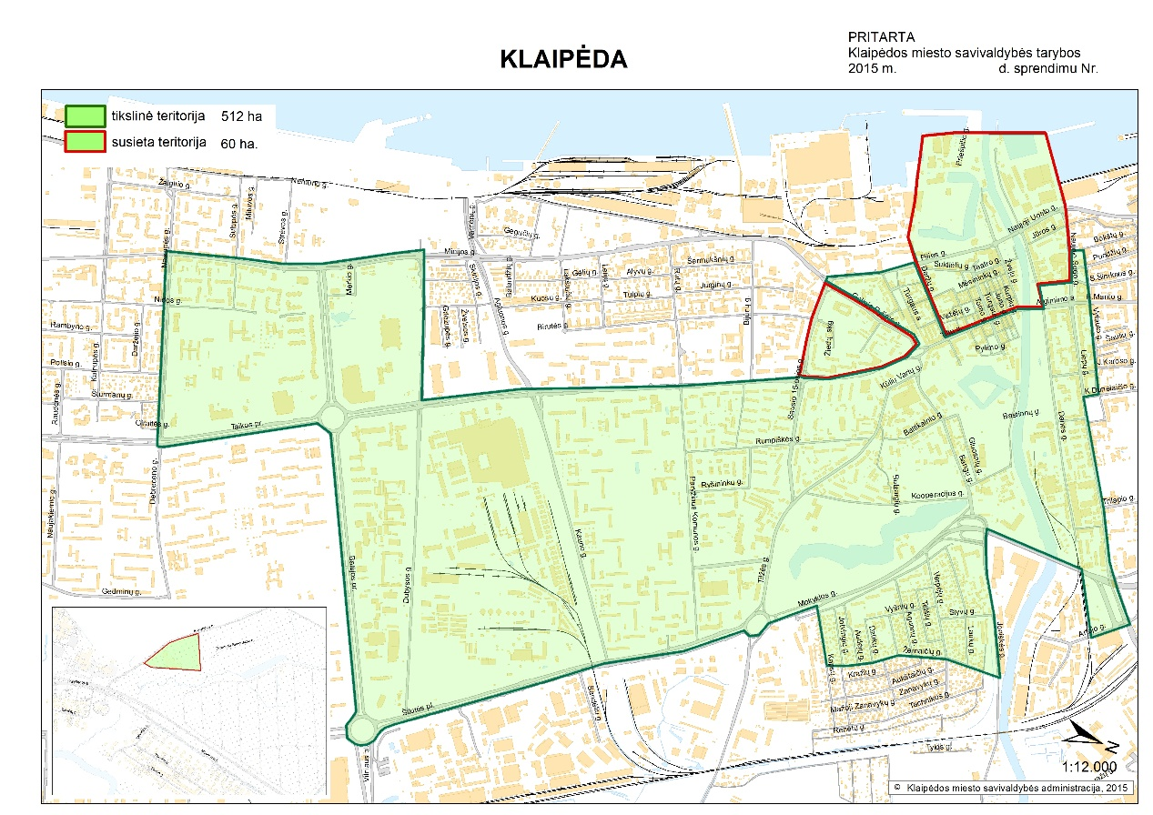
15 pav. Klaipėdos miesto ITV programos įgyvendinimo teritorija

III SKYRIUS
BAIGIAMOSIOS NUOSTATOS

13. Klaipėdos miesto ITV programos įgyvendinimo teritorijos vystymo tikslai, uždaviniai ir priemonės dėstomi Klaipėdos miesto ITV programos 2 priede, programos veiksmų planas dėstomas Klaipėdos miesto ITV programos 3 priede.
14. Klaipėdos miesto ITV programa įgyvendinama Integruotų teritorijų vystymo programų rengimo ir įgyvendinimo gairių, patvirtintų Lietuvos Respublikos vidaus reikalų ministro 2014 m. liepos 11 d. įsakymu Nr. 1V-480 „Dėl Integruotų teritorijų vystymo programų rengimo ir įgyvendinimo gairių patvirtinimo“, nustatyta tvarka.
____________________

Klaipėdos miesto integruotos
teritorijų vystymo programos
1 priedas

STIPRYBIŲ, SILPNYBIŲ, GALIMYBIŲ IR GRĖSMIŲ LENTELĖ

Eil. Nr. | Stiprybės | Aktualumo įvertinimas | Suteiktą įvertinimą pagrindžianti informacija, prielaidos
1. | Konkurencinga geografiniu ir urbanistiniu požiūriu tikslinė teritorija | 5 | Teritorija apima centrinę miesto dalį ir yra tarp senamiesčio ir komercinio centro, kvartalo pasiekiamumas visuomeniniu transportu išvystytas optimaliai. Gaunami pasiūlymai investuoti į objektus, esančius tikslinės teritorijos rajone. Teritorijoje yra daug parkų, viešųjų erdvių (Trinyčių parkas, Ąžuolų giraitė, skveras prieš buvusį „Vaidilos“ kino teatrą ir t. t.). Visos minėtos teritorijos yra apleistos, tačiau tinkamai sutvarkytos būtų patrauklios tiek teritorijos gyventojams, tiek miestiečiams ir svečiams. Teritorijoje yra visi reikalingi tinklai: elektros, šilumos, vandens tiekimo ir nuotekų.
2. | Teritorijoje yra didelė koncentracija viešąsias paslaugas teikiančių įstaigų | 3 | Nagrinėjamoje teritorijoje veikia Klaipėdos miesto savivaldybės viešosios bibliotekos Jaunimo skyrius ir vaikų filialas „Pelėdžiukas“, įsikūrę adresu Tilžės g. 9 ir Tilžės g. 11, „Kauno atžalyno“ filialas, įsikūręs adresu Kauno g. 49. Taip pat teritorijoje įsikūręs Klaipėdos muzikinis teatras, Laikrodžių muziejus, neseniai atidarytas Kultūros fabrikas.  Tikslinėje teritorijoje 2013–2014 mokslo metais veikė 16 švietimo įstaigų: 6 lopšeliai-darželiai („Žiogelis“ (lankė 147 vaikai), „Klevelis“ (lankė 227 vaikai), „Pingviniukas“ (lankė 116 vaikų), „Kregždutė“ (lankė 117 vaikų), „Vėrinėlis“ (lankė 109 vaikai) „Radastėlė“ (lankė 105 vaikai)), 3 mokyklos-darželiai („Inkarėlis“ (lankė 74 vaikai), „Saulutė“ (lankė 95 vaikai), „Šaltinėlis“ (lankė 86 vaikai)), 2 gimnazijos („Ąžuolyno“ (lankė 860 mokinių) ir „Aitvaro“ (lankė 402 mokiniai)), 2 progimnazijos („Gabijos“ (lankė 332 mokiniai) ir „Sendvario“ (lankė 402 mokiniai)), pagrindinė mokykla („Saulėtekio“ (lankė 301 mokinys“)), Adomo Brako dailės mokykla (lankė 323 mokiniai) ir Jaunimo centras
3. | Tinkamų konversijai plotų potencialas | 5 | Teritorijoje yra konversijai tinkamų plotų – Futbolo mokyklos ir baseino pastatų, Senojo turgaus ir 2-osios vandenvietės teritorijos. Taip pat yra apleistų viešųjų erdvių (skveras prieš buvusį „Vaidilos“ kino teatrą, pėsčiųjų takas palei Taikos per. nuo Sausio 15-osios g. iki Kauno g. ir t. t.). Juose galima sukurti naujos kokybės teritorijas, tinkamas įsikurti smulkiajam ir vidutiniam verslui, leisti laisvalaikį gyventojams

Eil. Nr. | Silpnybės | Aktualumo įvertinimas | Suteiktą įvertinimą pagrindžianti informacija, prielaidos
1. | Nepalanki demografinė struktūra | 5 | Sovietinės statybos daugiabučių namų kvartaluose (Paryžiaus Komunos g., Kauno g., Rumšiškės g. ir kt.) gyvena daugiau vyresnio amžiaus žmonių. Didelį gyventojų procentą sudaro pensinio amžiaus gyventojai
2. | Socialinės problemos | 5 | Dėl vidinės migracijos mieste ir migracijos į priemiestį, kinta skirtingų socialinių grupių gyventojų sklaida Klaipėdos mieste – pastebima socialiai stipresnių sluoksnių koncentracija šiaurinėje metropolio dalyje ir periferinės miesto dalies istorinėse gyvenamosiose vietovėse, o socialiai labiau pažeidžiamų grupių sluoksnių koncentracija – pietinėje metropolio dalyje.  Tikslinėje teritorijoje 2014 m. gyveno 46 šeimos, įrašytos į socialinės rizikos šeimų, auginančių vaikus, apskaitą. Specialiųjų poreikių asmenų šioje teritorijoje buvo 802, t. y. 13,5 proc. (iš viso mieste – 5920), slaugos išmoką gaunančių yra 170 , t. y. 12,3 proc. (iš viso – 1382 ), priežiūros išmoką gaunančių yra 394, t. y. 15,2 proc. (iš viso – 2595), šalpos išmoką gaunančių yra 185, t. y. 10 proc. (iš viso – 1887), su mažomis pajamomis ir gaunantys piniginę paramą socialinės pašalpos gavėjų yra 821, t. y. 12,1 proc. (iš viso – 6764), kompensacijų už būsto šildymą ir vandenį gavėjų yra 1696, t. y. 14,4 proc. (iš viso – 11 799).  Tikslinėje teritorijoje 2014 m. užregistruota apie 25,6 proc. visų Klaipėdos mieste įvykdomų nusikalstamų veikų (t. y. koncentracija, tenkanti teritorijos plotui ir (ar) gyventojų skaičiui yra apie 1,5 karto didesnė už vidutinę mieste) . Analizuojant pačių pavojingiausių nusikaltimų (žmogaus gyvybei ir sveikatai) statistiką, pastebimas akivaizdus situacijos blogėjimas Rumpiškėje, kur senesni būstai ir stebima silpnesnio socialinio sluoksnio koncentracija
3. | Aplinkos tarša | 4 | Oro tarša kietosiomis dalelėmis yra didžiausia Lietuvos miestų oro kokybės problema. Didelis taršos šaltinis kietosiomis dalelėmis yra ir motorinis transportas, kai tarša keliama dylant stabdžių kaladėlėms ir kelių dangai, ypač kai naudojamos dygliuotos padangos šaltuoju metų laiku. Taip pat teršiama aplinka įsivyravus sausiems orams, o ypač daug kietųjų dalelių į orą patenka nuo tinkamai nenuvalytų gatvių. Tikslinė teritorija yra tarp arterinių miesto gatvių, kur transporto srautai ypač dideli.  Didėjant miesto susisiekimo sistemos eismo srautų intensyvumui, eismo įvykių skaičiui, būtina skirti daugiau dėmesio saugaus eismui užtikrinti, įdiegti efektyvų srautų valdymą užtikrinančias informacinių technologijų sistemas. Transporto srautų sureguliavimas, rekonstravus žiedines sankryžas, pastačius naują gatvę su tiltu, įgyvendinus žaliosios bangos principą ne tik užtikrins saugesnes eismo sąlygas, bet ir sumažins teritorijos oro taršą, kietosiomis dalelėmis ir CO₂ išmetimus  Trinyčių tvenkinyje yra didelis dumblo užterštumas naftos produktais: įtekėjimo į tvenkinį dalyje būtina įrengti naftos gaudyklę.  Teritorijos viešosios erdvės ir parkai apleisti, morališkai ir fiziškai nusidėvėję. Didžiąją dalį teritorijos visuomeninės paskirties pastatų būtina modernizuoti. Gyvenamųjų namų statybos metų vidurkis – 1960 m. (neskaičiuojant senamiesčio dalies), pastatai nerenovuoti, gyvenamųjų namų kiemai nusidėvėję, nepritaikyti gyventojų poreikiams

Eil. Nr. | Galimybės | Įvertinimas | Suteiktą įvertinimą pagrindžianti informacija, prielaidos
1. | Augantis Klaipėdos valstybinio jūrų uosto potencialas ir LEZ plėtra | 5 | Materialinės investicijos, tenkančios vienam gyventojui, Klaipėdos miesto savivaldybėje 2013 m. siekė 3041 Eur. Pagal šį rodiklį 2013 m. Klaipėdos miesto savivaldybė lenkė šalies (1742 Eur), Klaipėdos apskrities (2342 Eur) bei kitų didžiųjų miestų savivaldybių rodiklius (išskyrus Vilniaus miesto savivaldybės – 3310 Eur). Svarbiausia veiksniai, nulemiantys aukštą Klaipėdos investicinį patrauklumą, palankią ekonominę aplinkai, yra Klaipėdos LEZ ir Klaipėdos uostas. Klaipėdos LEZ – pirmoji ir sėkmingiausia tokio pobūdžio teritorija Lietuvoje. Ji apima 412 ha žemės, esančios strategiškai patogioje vietoje netoli jūrų uosto (~ 3 km), oro uosto (~ 30 km), magistralių ir geležinkelio. Nuo 2002 m. iki 2014 m. Klaipėdos LEZ pritraukė per 230 mln. Eur investicijų. Klaipėdos LEZ teritorijoje sukurta visa reikiama fizinė infrastruktūra, taikomos mokestinės lengvatos. Didelė Klaipėdos miesto ekonominės sėkmės dalis priklauso ir nuo uosto veiklos. Uoste auga kruizinės laivybos mastai. Tai palankiai veikia turistų srautus mieste, gerina miesto ekonominę situaciją. Klaipėdos uoste 2013 m. pasiektos didžiausios uosto istorijoje investicijos į uosto infrastruktūrą – investuota per 95,5 mln. Eur.
2. | Mokymosi visą gyvenimą aktualumo didėjimas (povidurinio mokymo įstaigų (profesinių mokyklų, kolegijų, universitetų) kokybiniai pokyčiai bei plėtra) | 3 | Lietuva išsiskiria ilga vidutine (tikėtina) mokymosi trukme – 7–24 m. amžiaus gyventojų grupėje 2014 m. – 15,1 metų. Visgi žinių ir įgūdžių, kurios įgyjamos mokykloje ar universitete, neužtenka visam gyvenimui šiuolaikinės ekonomikos ir darbo rinkos sąlygomis, o mokymosi visą gyvenimą lygis (besimokančių 18–65 metų asmenų dalis) Lietuvoje yra žemesnis, negu vidutiniškai ES valstybėse narėse (atitinkamai – 12,2 ir 16,3 proc.). Siekiant prisitaikyti prie besikeičiančios aplinkos ir naujų technologijų atsiranda poreikis nuolat gilinti žinias ir tęsti mokslus toliau. Prielaidas pasinaudoti šia galimybe sudaro geras profesinio ir aukštojo mokslo prieinamumas Klaipėdoje. 2013–2014 mokslo metų pradžioje Klaipėdoje buvo 7 profesinio mokymo įstaigos, 7 aukštosios mokyklos – 5 kolegijos ir 2 universitetai, kuriose studijavo daugiau nei 13 tūkst. studentų. Klaipėdos profesinės mokyklos: Klaipėdos laivininkų mokykla (Rambyno g. 14) – apie 316 studentų, Klaipėdos laivų statybos ir remonto mokykla (Statybininkų pr. 39) – apie 370 studentų, Klaipėdos paslaugų ir verslo mokykla (J. Janonio g. 13) – apie 1015 studentų, Klaipėdos siuvimo ir paslaugų verslo mokykla (Puodžių g. 10) – apie 616 studentų, Klaipėdos statybininkų mokykla (Taikos pr. 67) – apie 328 studentai, Klaipėdos turizmo mokykla (Taikos pr. 69) – apie 776 studentai. Kolegijos: Klaipėdos valstybinė kolegija (Jaunystės g. 1), Klaipėdos verslo aukštoji mokykla (Tilžės g. 46A), Lietuvos aukštoji jūreivystės mokykla (I. Kanto g. 7), VšĮ Socialinių mokslų kolegija (Nemuno g. 2), VšĮ Vakarų Lietuvos verslo kolegija (Šilutės pl. 2); universitetai: Klaipėdos universitetas (Herkaus Manto g. 84) – apie 6000 studentų, VšĮ LCC tarptautinis universitetas (Kretingos g. 36) – apie 650 studentų

Eil. Nr. | Grėsmės | Įvertinimas
1. | Neigiami demografiniai pokyčiai | 5 | Lietuvoje susidariusi amžiaus struktūra (demografinės senatvės koeficientas Lietuvoje 2014 m. siekė 126, 5 labiausiai senėjimo paveiktuose regionuose –131–189) ir gyventojų skaičiaus mažėjimas dėl užsienio migracijos (2013–2014 m. – apie 0,5 proc. gyventojų skaičiaus) lems tai, kad toliau didės pensinio amžiaus gyventojų dalis lyginant su darbingo amžiaus gyventojais, o mažės – vaikų ir jaunimo. Mažės ir atvykstančiųjų gyventi, dirbti ar studijuoti į Klaipėdą jaunų gyventojų srautai.
2. | Energijos išteklių mažėjimas, jų brangimas | 3 | Šilumos kainos (ct/kWh su PVM) 2013 sausio 1 d.–2016 m. sausio 1 d. Klaipėdos miesto savivaldybėje turėjo mažėjimo tendenciją (sumažėjo 22 procentais, nuo 7,21 ct/kWh iki 5,64 ct/kWh), tuo pat metu pasaulinėje rinkoje mažėjant naftos ir dujų kainoms (2016 m. žaliavinės naftos kainos pasiekė žemiausią nuo pat 2003 metų lygį, ir siekė mažiau kaip 30 dolerių už barelį). Tokia situacija mažina ekonominį investicijų į energijos taupymo priemones ir atsinaujinančius energijos išteklius atsiperkamumą ir politinį tokių investicijų palaikymą. Visgi tiek naftos, tiek dujų kainos nuo pat 20 a. vidurio turi augimo tendenciją (vertinant ilgesniais – 10-20 metų laikotarpiais), todėl neskiriant pakankamai dėmesio naudojamų energijos išteklių diversifikavimui ir energijos taupymui trumpalaikio energijos išteklių kainų mažėjimo laikotarpiais, ateityje neišvengiamai bus susidurta su energijos išteklių brangimo problema.
____________________________

Klaipėdos miesto integruotos
teritorijų vystymo programos
2 priedas

KLAIPĖDOS MIESTO INTEGRUOTOS TERITORIJŲ VYSTYMO PROGRAMOS ĮGYVENDINIMO TERITORIJOS VYSTYMO TIKSLAI, UŽDAVINIAI IR PRIEMONĖS

1. Tikslas: didinti tikslinės teritorijos patrauklumą gyventojams.
1. Tikslo įgyvendinimas leis išnaudoti atliktoje stiprybių, silpnybių, galimybių ir grėsmių analizėje (toliau – SSGG) nustatytą stiprybę, kad pasirinkta tikslinė teritorija yra konkurencinga geografiniu ir urbanistiniu požiūriu, todėl teritorijos kompleksinis vystymas ateityje leis pasinaudoti išorės veiksniu (galimybe) – augančiu Klaipėdos valstybinio jūrų uosto potencialu ir LEZ plėtra, kuri sudaro prielaidas Klaipėdos miesto ir regiono gyventojų perkamosios galios augimui bei su tuo susijusiam paslaugų paklausos augimui. Siekiant pasinaudoti galimybėmis, turi būti išspręstos pasirinktos tikslinės teritorijos silpnybės aplinkos taršos problemos (ypač oro tarša kietosiomis dalelėmis (KD10), dėl transporto srautų) ir socialinės problemos (aukštas nusikalstamumo lygis, didelė socialiai pažeidžiamų asmenų dalis (pagyvenusių asmenų, ekonomiškai neaktyvių gyventojų). Pasiekus tikslą bus galima sumažinti neigiamų demografinių pokyčių ir energijos išteklių mažėjimo, jų brangimo grėsmių tikslinei teritorijai ir Klaipėdos miestui poveikį.
2. Svarstyti alternatyvūs tikslai: „Didinti tikslinės teritorijos patrauklumą gyventojams“ ir „Padidinti teritorijos patrauklumą investicijoms į tikslinę teritoriją“. Tikslų alternatyvų pasirinkimo įvertinimo išvada: tikslas „Didinti tikslinės teritorijos patrauklumą gyventojams“ daro didesnę teigiamą įtaką socialinei sričiai, demografijai, aplinkai ir yra optimalus, sprendžiant SSGG analizėje identifikuotas problemas (silpnybes) ir išnaudojant stiprybes ir galimybes ir mažinant grėsmių poveikį.
3. Tikslui priskirtas efekto rodiklis: gyventojų skaičius programos įgyvendinimo teritorijoje. 2023 m. šis rodiklis sieks 28 100.

Programos efektas:
Kodas | Efekto rodiklio pavadinimas, matavimo vienetai | Pradinė reikšmė (2013 m.) | Siekiama reikšmė (2020 m.) | Siekiama reikšmė (2023 m.)
1-E | Gyventojų skaičius programos įgyvendinimo teritorijoje | 27 780 | 28 020 | 28 100

Programos rezultatai:
Kodas | Rezultato rodiklio pavadinimas, matavimo vienetai | Pradinė reikšmė (2013 m.) | Pradinė reikšmė (2020 m.) | Pradinė reikšmė (2023 m.)
1-R-1 | Naujai įsikūrusių įmonių ar jų padalinių (vietos vienetų) sutvarkytoje teritorijoje skaičius, vnt. | 0 | 21 | 40
1-R-2 | Parų skaičius per metus, kai buvo viršijamos ribinės kietųjų dalelių (KD10) vertės, vnt. (stacionarioje aplinkos oro kokybės matavimo stotyje, esančioje Bangų g. 7) | 35 | 33 | 32
1-R-3 | Nusikalstamų veikų skaičius tikslinėje teritorijoje, vnt. | 1 483 | 1 335 | 1 290

Programos efekto ir rezultatų pasiekimo grafikas:
Kodas | Rodiklio pavadinimas, matavimo vienetai | Siekiama reikšmė
 |  | 2014 m. | 2015 m. | 2016 m. | 2017 m. | 2018 m. | 2019 m. | 2020 m. | 2021 m. | 2022 m. | 2023 m.
1-E-1 | Gyventojų skaičius programos įgyvendinimo teritorijoje | 0 | 0 | 0 | 0 | 0 | 0 | 28 020 | 0 | 0 | 28 100
1-R-1 | Naujai įsikūrusių įmonių ar jų padalinių (vietos vienetų) sutvarkytoje teritorijoje skaičius, vnt. | 0 | 0 | 0 | 0 | 0 | 21 | 21 | 25 | 35 | 40
1-R-2 | Parų skaičius per metus, kai buvo viršijamos ribinės kietųjų dalelių (KD10) vertės, vnt. (stacionarioje aplinkos oro kokybės matavimo stotyje, esančioje Bangų g. 7) | 36 | 35 | 35 | 35 | 34 | 34 | 33 | 33 | 32 | 32
1-R-3 | Nusikalstamų veikų skaičius tikslinėje teritorijoje, vnt. | 1 483 | 1 480 | 1 470 | 1 455 | 1 400 | 1 380 | 1 335 | 1 320 | 1 300 | 1 290

1.1. Uždavinys: sudaryti sąlygas SVV kūrimuisi ir užimtumo didinimui tikslinėje teritorijoje.
1. Uždavinys iškeltas įvertinus SSGG nustatytą stiprybę, kad pasirinkta tikslinė teritorija yra konkurencinga geografiniu ir urbanistiniu požiūriu ir išskirtinė augančiu Klaipėdos valstybinio jūrų uosto potencialu ir LEZ plėtra, kurie sudaro prielaidas Klaipėdos miesto ir regiono gyventojų perkamosios galios augimui bei su tuo susijusiam paslaugų paklausos augimui ir naujų gyventojų traukos centrų formavimuisi anksčiau neišnaudotose teritorijose.
2. Svarstyti alternatyvūs uždaviniai: „Sudaryti sąlygas SVV kūrimuisi, steigiant SVV inkubatorius, skirtus inovatyvaus verslo plėtrai“ ir „Sudaryti sąlygas SVV kūrimuisi ir užimtumo didinimui, plėtojant komerciją bei gamybą tikslinėje teritorijoje esančiuose konversiniuose ar laisvuose žemės sklypuose“ ir „Sudaryti sąlygas SVV kūrimuisi ir užimtumo didinimui tikslinėje teritorijoje“. Uždavinių alternatyvų pasirinkimo įvertinimo išvada: pasirinktas uždavinys „Sudaryti sąlygas SVV kūrimuisi ir užimtumo didinimui tikslinėje teritorijoje“ yra optimalus, nes atlikus daugiakriterę analizę, jo vertinimo kriterijų reikšmių vidurkis, lyginant su nagrinėtų uždavinių alternatyvų vidurkiu, yra geriausias.
3. Uždaviniui priskirtas rezultato rodiklis: naujai įsikūrusių įmonių ar jų padalinių (vietos vienetų) sutvarkytoje teritorijoje skaičius. Siekiama reikšmė 2023 m. – 40 vnt.

Produktų sukūrimo grafikas (kaupiamuoju būdu):
Kodas | Rodiklio pavadinimas, matavimo vienetai | Siekiama reikšmė
 |  | 2014 m. | 2015 m. | 2016 m. | 2017 m. | 2018 m. | 2019 m. | 2020 m. | 2021 m. | 2022 m. | 2023 m.
1.1.P-1 | Sukurtos arba atnaujintos viešosios erdvės, m² | 0 | 0 | 0 | 0 | 0 | 0 | 42 946 | 131 203,5 | 166 124,5 | 166 124,5
1.1.P-2 | Bendras rekonstruotų arba atnaujintų kelių ilgis, km | 0 | 0 | 0 | 0 | 0 | 0 | 0 | 0 | 0,392 | 0,73
1.1.P-3 | Sutvarkyti, įrengti ir pritaikyti lankymui gamtos, kultūros ir kultūros paveldo objektai ir teritorijos, vnt. | 0 | 0 | 0 | 0 | 1 | 0 | 5 | 5 | 5 | 5
1.1.P-4 | BIVP projektų veiklų dalyviai (įskaitant visas tikslines grupes), skaičius | 0 | 0 | 0 | 0 | 0 | 0 | 0 | 0 | 293 | 293
1.1.P-5 | Bendras naujai nutiestų kelių ilgis, km | 0 | 0 | 0 | 0 | 0 | 0 | 0,44 | 0,44 | 0,44 | 0,44
1.1.P-6 | Modernizuoti kultūros infrastruktūros objektai | 0 | 0 | 0 | 0 | 0 | 0 | 0 | 0 | 1 | 1
1.1.P-7 | Parengtas techninis projektas | 0 | 0 | 0 | 0 | 0 | 0 | 0 | 1 | 2 | 4
1.1.P-8 | Parengta galimybių studija | 0 | 0 | 0 | 0 | 0 | 0 | 0 | 1 | 1 | 1

Uždavinio įgyvendinimo priemonės: | Lėšų poreikis (tūkst. eurų) | Iš jų viešosios lėšos  (tūkst. eurų) | Iš jų ES lėšos (tūkst. eurų) | Sukuriamas produktas (produkto rodiklio pavadinimas, matavimo  vienetai, kiekybinė reikšmė)
1.1.1. (v) Viešųjų materialinių ir (ar) nematerialinių investicijų (ES, valstybės, savivaldybių biudžetų ir kitų viešųjų lėšų) lėšomis numatomos įgyvendinti priemonės (kurios programos veiksmų plane bus detalizuotos iki veiksmų) (toliau – Viešųjų investicijų priemonės):
1.1.1.1. Bastionų gatvės su nauju tiltu per Danės upę statyba | 953,1 | 753,1 | 0 | Parengtas techninis projektas – 1 vnt.
1.1.1.2. Danės upės krantinių rekonstrukcija palei Danę (nuo Biržos tilto), skatinant verslumą (turizmą, smulkiąją žvejybą ir pan.), ir prieigų sutvarkymas (Danės skveras su fontanais) | 10 348 | 10 348 | 6 272,4 | Sukurtos arba atnaujintos atviros erdvės miestų vietovėse – 34 921 m²
1.1.1.3. Turgaus aikštės su prieigomis sutvarkymas, pritaikant verslo, bendruomenės poreikiams | 127,7 | 127,7 | 0 | Parengtas techninis projektas – 1 vnt.
1.1.1.4. Atgimimo aikštės sutvarkymas, didinant patrauklumą investicijoms, skatinant lankytojų srautus | 168 | 168 | 0 | Parengtas techninis projektas - 1 vnt.
1.1.1.5. Bastionų komplekso (Jono kalnelio) ir jo prieigų sutvarkymas, sukuriant išskirtinį paslaugų traukos centrą bei skatinant smulkųjį ir vidutinį verslą | 1 908,1 | 1 908,1 | 1 621,8 | Sukurtos arba atnaujintos atviros erdvės miestų vietovėse – 42 946 m²
1.1.1.6. Viešosios erdvės prie buvusio „Vaidilos“ kino teatro konversija | 1 710,3 | 1 710,3 | 1 306,9 | Sukurtos arba atnaujintos atviros erdvės miestų vietovėse – 47 247, 50 m²
1.1.1.7. Pėsčiųjų tako sutvarkymas palei Taikos pr. nuo Sausio 15-osios iki Kauno g., paverčiant viešąja erdve, pritaikyta gyventojams bei smulkiajam ir vidutiniam verslui | 3 088,6 | 3 088,6 | 2 404,5 | Sukurtos arba atnaujintos atviros erdvės miestų vietovėse – 41 010 m²
1.1.1.8. Naujo įvažiuojamojo kelio (Priešpilio g.) į Piliavietę ir Kruizinių laivų terminalą tiesimas | 2 817,5 | 2 817,5 | 0 | Bendras naujai nutiestų kelių ilgis – 0,44 km
1.1.1.9. Fachverkinės architektūros pastatų sutvarkymas (Bažnyčių g. 4. /Daržų g. 10, Aukštoji g. 1/ Didžioji Vandens g. 2, Vežėjų g. 4, Bažnyčių g. 6) | 1 401,0 | 1 401,0 | 1 021,8 | Sutvarkyti, įrengti ir pritaikyti lankymui kultūros paveldo objektai ir (ar) teritorijos – 4 vnt.
1.1.1.10. Visuomeninių renginių infrastruktūros buvusioje pilies teritorijoje (Pilies g. 4) suformavimas: Klaipėdos pilies ir bastionų komplekso šiaurinės kurtinos atkūrimas ir bastionų tvarkybos darbai | 4 826,4 | 4 826,4 | 0 | Sutvarkyti, įrengti ir pritaikyti lankymui kultūros paveldo objektai ir teritorijos – 1 vnt.
1.1.1.11. Klaipėdos valstybinio muzikinio teatro modernizavimas | 23 990,6 | 23 990,6 | 8 084,1 | Modernizuoti kultūros infrastruktūros objektai – 1 vnt.
1.1.1.12. Šilutės plento ruožo nuo Tilžės g. iki geležinkelio pervažos (iki Kauno g.) rekonstrukcija | 2 600,0 | 2 600,0 | 1 537,7 | Bendras rekonstruotų arba atnaujintų kelių ilgis – 0,392 km
1.1.1.13. Teatro ir Sukilėlių gatvių rekonstrukcija | 767,5 | 767,5 | 500,0 | Bendras rekonstruotų arba atnaujintų kelių ilgis – 0,338 km
1.1.1.14. Šv. Jono bažnyčios atstatymas ir pritaikymas bendruomenės reikmėms | 200 | 100 | 0 | Parengtas techninis projektas – 1 vnt.
1.1.1.15 Buvusios AB „Klaipėdos energija“ teritorijos dalies konversija, sudarant sąlygas vystyti komercines, rekreacines veiklas | 12,0 | 12,0 | 0 | Parengta galimybių studija – 1 vnt.
1.1.2. Priemonės, siūlomos įgyvendinti per bendruomenės inicijuotos vietos plėtros iniciatyvą:
1.1.2.1. Palankių sąlygų verslo pradžiai sudarymas | X | X | X | BIVP projektų veiklų dalyviai (įskaitant visas tikslines grupes) – 165
1.1.2.2. Ekonomiškai neaktyvių darbingo amžiaus gyventojų motyvavimas įgyti profesinę kvalifikaciją, persikvalifikuoti ir įsilieti į darbo rinką | X | X | X | BIVP projektų veiklų dalyviai (įskaitant visas tikslines grupes) – 128
Lėšų poreikis uždaviniui įgyvendinti: | 54 918,80 | 54 618,80 | 22 749,20

1.2. Uždavinys: mažinti gyvenamosios aplinkos užterštumą.
1. Uždavinys iškeltas siekiant spręsti SSGG analizėje nurodytą aplinkos taršos silpnybę (problemą) ir išvengti energijos išteklių mažėjimo, jų brangimo grėsmės.
2. Svarstyti alternatyvūs uždaviniai: „Mažinti gyvenamosios aplinkos užterštumą, didinant gatvių pralaidumą“, „Mažinti gyvenamosios aplinkos užterštumą“ ir „Mažinti gyvenamosios aplinkos užterštumą, diegiant ekologines viešojo transporto priemones bei skatinant ekologiškų transporto priemonių naudojimą“. Uždavinių alternatyvų pasirinkimo įvertinimo išvada: pasirinktas uždavinys „Mažinti gyvenamosios aplinkos užterštumą“ yra optimalus, nes atlikus daugiakriterę analizę, jo vertinimo kriterijų reikšmių vidurkis, lyginant su nagrinėtų uždavinių alternatyvų vidurkiu, yra geriausias.
3. Uždaviniui priskirtas rezultato rodiklis: parų skaičius per metus, kai buvo viršijamos ribinės kietųjų dalelių (KD10) vertės, vnt. (stacionarioje aplinkos oro kokybės matavimo stotyje, esančioje Bangų g. 7). Siekiama, kad ši reikšmė 2023 m. būtų ne didesnė kaip 32 vnt.

Produktų sukūrimo grafikas (kaupiamuoju būdu):
Kodas | Rodiklio pavadinimas, matavimo vienetai | Siekiama reikšmė
 |  | 2014 m. | 2015 m. | 2016 m. | 2017 m. | 2018 m. | 2019 m. | 2020 m. | 2021 m. | 2022 m. | 2023 m.
1.2P-1 | Bendras rekonstruotų arba atnaujintų kelių ilgis, km | 0 | 0 | 0 | 0 | 0 | 0 | 0 | 1,401 | 1,401 | 1,401
1.2P-2 | Įrengtų naujų dviračių ir (ar) pėsčiųjų takų ir (ar) trasų ilgis, km | 0 | 0 | 0 | 0 | 0 | 0 | 1,539 | 1,539 | 1,539 | 1,539
1.2P-3 | Įgyvendintos darnaus judumo priemonės, vnt. | 0 | 0 | 0 | 0 | 0 | 0 | 0 | 0 | 1 | 2
1.2P-4 | Įsigyti gatvių valymo įrengimai, skaičius | 0 | 0 | 0 | 0 | 0 | 0 | 8 | 8 | 8 | 8
1.2P-5 | Namų ūkių, priskirtų geresnei energijos vartojimo efektyvumo klasei, skaičius | 0 | 0 | 0 | 15 | 20 | 23 | 25 | 30 | 35 | 40
1.2P-6 | Lietaus nuotėkio plotas, iš kurio surenkamam paviršiniam (lietaus) vandeniui tvarkyti, įrengta ir (ar) rekonstruota infrastruktūra, ha | 0 | 0 | 0 | 0 | 0 | 0 | 0 | 525 | 525 | 525

Uždavinio įgyvendinimo priemonės: | Lėšų poreikis (tūkst. eurų) | Iš jų viešosios lėšos (tūkst. eurų) | Iš jų ES lėšos tūkst. eurų) | Sukuriamas produktas (produkto rodiklio pavadinimas, matavimo vienetai, kiekybinė reikšmė)
1.2.1. Viešųjų investicijų priemonės:
1.2.1.1. Tilžės g. nuo Šilutės pl. iki geležinkelio pervažos rekonstrukcija, pertvarkant žiedinę Mokyklos g. ir Šilutės pl. sankryžą | 6 962,8 | 6 962,8 | 1 980,6 | Bendras rekonstruotų arba atnaujintų kelių ilgis – 1,401 km
1.2.1.2. Dviračių ir pėsčiųjų tako nuo Paryžiaus Komunos g. iki Jono kalnelio tiltelio įrengimas | 602,6 | 602,6 | 357,3 | Įrengtų naujų dviračių ir (ar) pėsčiųjų takų ir (ar) trasų ilgis – 1,539 km
1.2.1.3. Darnaus judumo priemonių diegimas Klaipėdos mieste | 3 552,5 | 3 552,5 | 1 359,1 | Įgyvendintos darnaus judumo priemonės – 2 vnt.
1.2.1.4. Oro taršos kietosiomis dalelėmis mažinimas, atnaujinant gatvių priežiūros ir valymo technologijas | 1 638,5 | 1 638,5 | 1 392,7 | Įsigyti gatvių valymo įrengimai, skaičius – 8 vnt.
1.2.1.5. Paviršinių nuotekų sistemų tvarkymas Klaipėdos mieste | 10 189,4 | 8 013,3 | 8 013,3 | Lietaus nuotėkio plotas, iš kurio surenkamam paviršiniam (lietaus) vandeniui tvarkyti, įrengta ir (ar) rekonstruota infrastruktūra – 525 ha
1.2.2. Priemonės, kurioms įgyvendinti numatomos naudoti finansinės priemonės:
1.2.2.1. Daugiabučių gyvenamųjų namų pastatų renovacijos skatinimas | 11 584,8 | 0 | 0 | Namų ūkių, priskirtų geresnei energijos vartojimo efektyvumo klasei, skaičius – 40 vnt.
Lėšų poreikis uždaviniui įgyvendinti: | 34 530,60 | 20 769,70 | 13 103,00

1.3. Uždavinys: sukurti saugią ir patrauklią aplinką gyventojams.
1. Uždavinys iškeltas siekiant spręsti SSGG analizėje nurodytą socialinių problemų silpnybę (aukštas nusikalstamumo lygis, didelė socialiai pažeidžiamų asmenų (pagyvenusių asmenų, ekonomiškai neaktyvių gyventojų) dalis), siekiant sumažinti neigiamų demografinių pokyčių grėsmės poveikį.
2. Svarstyti alternatyvūs uždaviniai: „Sukurti saugią ir patrauklią aplinką gyventojams“, „Sukurti saugią aplinką, sprendžiant socialines problemas“ ir „Sukurti saugią ir patrauklią aplinką, kuriant infrastruktūrą gyventojų užimtumui ir laisvalaikio praleidimui didinti“. Uždavinių alternatyvų pasirinkimo įvertinimo išvada: pasirinktas uždavinys „Sukurti saugią ir patrauklią aplinką gyventojams“, yra optimalus, nes atlikus daugiakriterę analizę, jo vertinimo kriterijų reikšmių vidurkis, lyginant su nagrinėtų uždavinių alternatyvų vidurkiu, yra geriausias.
3. Uždaviniui priskirtas rezultato rodiklis: nusikalstamų veikų skaičius tikslinėje teritorijoje, vnt. Siekiama, kad šis rodiklis 2023 m. būtų ne didesnis kaip 1290.

Produktų sukūrimo grafikas (kaupiamuoju būdu):
Kodas | Rodiklio pavadinimas, matavimo vienetai | Siekiama reikšmė
 |  | 2014 m. | 2015 m. | 2016 m. | 2017 m. | 2018 m. | 2019 m. | 2020 m. | 2021 m. | 2022 m. | 2023 m.
1.3P-1 | Sukurtos arba atnaujintos atviros erdvės miestų vietovėse, m² | 0 | 0 | 0 | 0 | 0 | 0 | 0 | 218 693,5 | 218 693,5 | 323 185,5
1.3P-2 | Pastatyti arba atnaujinti viešieji arba komerciniai pastatai miestų vietovėse, m² | 0 | 0 | 0 | 0 | 7 256,8 | 7 256,8 | 7 256,8 | 10 965,8 | 10 965,8 | 10 965,8
1.3P-3 | Sukurti ar pagerinti atskiro komunalinių atliekų surinkimo pajėgumai – tonos / metai | 0 | 0 | 0 | 0 | 0 | 0 | 0 | 0 | 0 | 9 600
1.3P-4 | Investicijas gavę socialinių paslaugų infrastruktūros objektai, vnt. | 0 | 0 | 0 | 0 | 0 | 1 | 1 | 2 | 2 | 2
1.3P-5 | Investicijas gavusiose įstaigose esančios vietos socialinių paslaugų gavėjams, vnt. | 0 | 0 | 0 | 0 | 0 | 50 | 50 | 100 | 100 | 100
1.3P-6 | Investicijas gavusios vaikų priežiūros arba švietimo infrastruktūros pajėgumas | 0 | 0 | 0 | 0 | 0 | 0 | 0 | 800 | 800 | 800
1.3P-7 | Bendras rekonstruotų arba atnaujintų kelių ilgis, km | 0 | 0 | 0 | 0 | 0 | 0 | 0 | 0 | 0 | 0,8
1.3P-8 | BIVP projektų veiklų dalyviai (įskaitant visas tikslines grupes), skaičius | 0 | 0 | 0 | 0 | 0 | 0 | 0 | 0 | 5 012 | 5 012
1.3P-9 | Modernizuoti kultūros infrastruktūros objektai, skaičius | 0 | 0 | 0 | 0 | 0 | 0 | 0 | 2 | 2 | 2
1.3P-10 | Parengtas techninis projektas | 0 | 0 | 0 | 0 | 0 | 0 | 0 | 0 | 0 | 1

Uždavinio įgyvendinimo priemonės: | Lėšų poreikis (tūkst. eurų) | Iš jų viešosios lėšos (tūkst. eurų) | Iš jų ES lėšos (tūkst. eurų) | Sukuriamas produktas (produkto rodiklio pavadinimas, matavimo vienetai, kiekybinė reikšmė)
1.3.1. Viešųjų investicijų priemonės:
1.3.1.1. Ąžuolyno giraitės sutvarkymas, gerinant gamtinę aplinką ir skatinant aktyvų laisvalaikį bei lankytojų srautus | 2 502,2 | 2 502,2 | 2 126,9 | Sukurtos arba atnaujintos atviros erdvės miestų vietovėse – 45 383, 50 m²
1.3.1.2. Malūno parko teritorijos sutvarkymas, gerinant gamtinę aplinką ir skatinant lankytojų srautus | 1 208,8 | 1 208,8 | 826 | Sukurtos arba atnaujintos atviros erdvės miestų vietovėse – 155 697 m²
1.3.1.3. Klaipėdos daugiafunkcio sveikatingumo centro statyba | 15 772,9 | 15 772,9 | 11 564,5 | Pastatyti arba atnaujinti viešieji arba komerciniai pastatai miestų vietovėse – 7 256,8 m²
1.3.1.4. Futbolo mokyklos ir baseino pastato konversija (I ir II etapai) | 4 664,5 | 4 664,5 | 1 204,8 | Pastatyti arba atnaujinti viešieji arba komerciniai pastatai miestų vietovėse – 3 709 m²  Sukurtos arba atnaujintos atviros erdvės miestų vietovėse – 17 613 m²
1.3.1.5. Kompleksinis tikslinės teritorijos daugiabučių namų kiemų tvarkymas. Komunalinių atliekų tvarkymo infrastruktūros plėtra Klaipėdos miesto, Skuodo ir Kretingos rajonų bei Neringos savivaldybėse | 12 811,8 | 12 811,8 | 10 603,5 | Sukurtos arba atnaujintos atviros erdvės miestų vietovėse – 104 492 m²  Sukurti ar pagerinti atskiro komunalinių atliekų surinkimo pajėgumai – 9 600 tonos/metai
1.3.1.6. Klaipėdos miesto savivaldybės viešosios bibliotekos „Kauno atžalyno“ filialo plėtra – naujos galimybės mažiems ir dideliems | 1 962 | 1 962 | 1 198,5 | Modernizuoti kultūros infrastruktūros objektai – 1 vnt.
1.3.1.7. Klaipėdos karalienės Luizės jaunimo centro (Puodžių g. 1) modernizavimas, siekiant plėtoti vaikų ir jaunimo neformalaus ugdymosi galimybes | 644,4 | 644,4 | 547,8 | Investicijas gavusios vaikų priežiūros arba švietimo infrastruktūros pajėgumas – 800
1.3.1.8. Laikino apnakvindinimo namų steigimas | 493,1 | 493,1 | 408,2 | Investicijas gavę socialinių paslaugų infrastruktūros objektai – 1 vnt.  Investicijas gavusiose įstaigose esančios vietos socialinių paslaugų gavėjams – 50 vnt.
1.3.1.9. Laikino apgyvendinimo namų infrastruktūros modernizavimas (Šilutės pl. 8, nakvynės namai) | 388,6 | 388,6 | 330,3 | Investicijas gavę socialinių paslaugų infrastruktūros objektai – 1 vnt.  Investicijas gavusiose įstaigose esančios vietos socialinių paslaugų gavėjams – 50 vnt.
1.3.1.10. Socialinio kultūrinio klasterio „Vilties miestas“ Klaipėdoje plėtra: aplinkos ir gerbūvio sutvarkymas, Savanorių g. rekonstrukcija, kultūrų diasporų centro infrastruktūros kompleksinė plėtra ir vaikų dienos centro -vaikų darželio statyba | 1 904,5 | 1 682,2 | 500,00 | Bendras rekonstruotų arba atnaujintų kelių ilgis – 0,8 km  Modernizuoti kultūros infrastruktūros objektai – 1 vnt.  Parengtas techninis projektas – 1 vnt.
1.3.2. Priemonės, siūlomos įgyvendinti per bendruomenės inicijuotos vietos plėtros iniciatyvą: | X | X | X
1.3.2.1. Darbingų asmenų socialinės atskirties mažinimas, sudarant sąlygas vaikų ir jaunų žmonių socializacijai. | X | X | X | BIVP projektų veiklų dalyviai (įskaitant visas tikslines grupes) – 180
1.3.2.2. Neįgaliųjų ir dėl ligos krizę patiriančių asmenų bei jų šeimų narių socialinės atskirties mažinimas | X | X | X | BIVP projektų veiklų dalyviai (įskaitant visas tikslines grupes) – 612
1.3.2.3. Pagalbos socialinę atskirtį patiriančioms šeimoms, vienišiems asmenims ir marginalioms visuomenės grupėms teikimas | X | X | X | BIVP projektų veiklų dalyviai (įskaitant visas tikslines grupes) – 4 220
1.3.3. Priemonės, siūlomos įgyvendinti per konkurso būdu atrenkamus veiksmus: | X | X | X
1.3.3.1. Vaikų ir jaunimo kūrybiškumo skatinimas, didinant kompetencijas tiksliųjų ir gamtos mokslų srityje | X | X | X
1.3.3.2. Tėvų ir vaikų tarpusavio ryšių stiprinimo priemonių įgyvendinimas, įtraukiant tikslinės teritorijos šeimas | X | X | X
Lėšų poreikis uždaviniui įgyvendinti: | 42 352,8 | 42 130,5 | 29 310,5

Priedo pakeitimai:
Nr. 1V-616, 2017-08-22, paskelbta TAR 2017-09-01, i. k. 2017-14070
Nr. 1V-472, 2018-07-03, paskelbta TAR 2018-07-04, i. k. 2018-11222
Nr. 1V-662, 2020-07-09, paskelbta TAR 2020-07-09, i. k. 2020-15402
Nr. 1V-840, 2020-08-24, paskelbta TAR 2020-08-25, i. k. 2020-17783
Nr. 1V-1368, 2020-12-23, paskelbta TAR 2020-12-28, i. k. 2020-28564

Klaipėdos miesto integruotos
teritorijų vystymo programos
3 priedas

KLAIPĖDOS MIESTO INTEGRUOTOS TERITORIJŲ VYSTYMO PROGRAMOS VEIKSMŲ PLANAS

1. Tikslas: didinti tikslinės teritorijos patrauklumą gyventojams.
1.1. Uždavinys: sudaryti sąlygas SVV kūrimuisi ir užimtumo didinimui tikslinėje teritorijoje.
1.1.1v Veiksmas: Bastionų gatvės su nauju tiltu per Danės upę statyba (planuojama pastatyti 4 eismo juostų tiltą su pakeliamu mechanizmu, abejose tilto pusėse įrengti pėsčiųjų takus ir dviračių taką vienoje tilto pusėje, tilto apšvietimą, lietaus nuotekų tinklus, sutvarkyti tilto prieigas).
Pradžia (metai) | Pabaiga (metai) | Vykdytojas | Ministerija (ministerijos) | Veiksmų programos konkretaus uždavinio (uždavinių) numeris (numeriai) ir pavadinimas (pavadinimai) | Veiksmo atrankos būdas (R, V, –)
2016 | 2023 | Klaipėdos miesto savivaldybės administracija (toliau – KMSA) | – | – | –

1.1.1v Veiksmo lėšų poreikis ir finansavimo šaltiniai (eurais):
Iš viso veiksmui įgyvendinti: | Valstybės biudžeto lėšos: |  | Savivaldybės biudžeto lėšos: |  | Kitos viešosios lėšos: |  | Privačios lėšos: |  | ES lėšos:
 | Iš viso: | iš jų bendrasis finansavimas (toliau – BF): | Iš viso: | iš jų BF: | Iš viso: | iš jų BF: | Iš viso: | iš jų BF:
953 134,25 | 0 | 0 | 753 134,25 | 0 | 0 | 0 | 200 000 | 0 | 0

1.1.2v Veiksmas: Danės upės krantinių rekonstrukcija (nuo Biržos tilto) ir prieigų (Danės skvero su fontanais) sutvarkymas (dangų keitimas, mažosios architektūros įrengimas, želdynų sutvarkymas, didinant teritorijos patrauklumą smulkiajam verslui (turizmui, smulkiai žvejybai ir pan.).
Pradžia (metai) | Pabaiga (metai) | Vykdytojas | Ministerija (ministerijos) | Veiksmų programos konkretaus uždavinio (uždavinių) numeris (numeriai) ir pavadinimas (pavadinimai) | Veiksmo atrankos būdas (R, V, –)
2018 | 2022 | KMSA | VRM | 7.1.1. Padidinti ūkinės veiklos įvairovę ir pagerinti sąlygas investicijų pritraukimui, siekiant kurti naujas darbo vietas tikslinėse teritorijose (miestuose) | R

1.1.2v Veiksmo lėšų poreikis ir finansavimo šaltiniai (eurais):
Iš viso veiksmui įgyvendinti: | Valstybės biudžeto lėšos: |  | Savivaldybės biudžeto lėšos: |  | Kitos viešosios lėšos: |  | Privačios lėšos: |  | ES lėšos:
 | Iš viso: | iš jų BF: | Iš viso: | iš jų BF: | Iš viso: | iš jų BF: | Iš viso: | iš jų BF:
10 348 092,77 | 553 444,39 | 553 444,39 | 3 522 278,58 | 3 522 278,58 | 0 | 0 | 0 | 0 | 6 272 369,80

1.1.3v Veiksmas: Turgaus aikštės su prieigomis sutvarkymas, pritaikant verslo, bendruomenės poreikiams (Turgaus aikštės, Šaltkalvių, Aukštosios atkarpos, Skerdėjų, Bružės ir Turgaus aikštės gatvių sutvarkymas).
Pradžia (metai) | Pabaiga (metai) | Vykdytojas | Ministerija (ministerijos) | Veiksmų programos konkretaus uždavinio (uždavinių) numeris (numeriai) ir pavadinimas (pavadinimai) | Veiksmo atrankos būdas (R, V, –)
2018 | 2021 | KMSA | – | – | –

1.1.3v Veiksmo lėšų poreikis ir finansavimo šaltiniai (eurais):
Iš viso veiksmui įgyvendinti: | Valstybės biudžeto lėšos: |  | Savivaldybės biudžeto lėšos: |  | Kitos viešosios lėšos: |  | Privačios lėšos: |  | ES lėšos:
 | Iš viso: | iš jų BF: | Iš viso: | iš jų BF: | Iš viso: | iš jų BF: | Iš viso: | iš jų BF:
127 671 | 0 | 0 | 127 671 | 0 | 0 | 0 | 0 | 0 | 0

1.1.4v Veiksmas: Atgimimo aikštės sutvarkymas, didinant patrauklumą investicijoms, skatinant lankytojų srautus (dangų keitimas, mažosios architektūros elementų įrengimas, želdynų sutvarkymas, automobilių statymo vietų įrengimas).
Pradžia (metai) | Pabaiga (metai) | Vykdytojas | Ministerija (ministerijos) | Veiksmų programos konkretaus uždavinio (uždavinių) numeris (numeriai) ir pavadinimas (pavadinimai) | Veiksmo atrankos būdas (R, V, –)
2017 | 2022 | KMSA | – | – | –

1.1.4v Veiksmo lėšų poreikis ir finansavimo šaltiniai (eurais):
Iš viso veiksmui įgyvendinti: | Valstybės biudžeto lėšos: |  | Savivaldybės biudžeto lėšos: |  | Kitos viešosios lėšos: |  | Privačios lėšos: |  | ES lėšos:
 | Iš viso: | iš jų BF: | Iš viso: | iš jų BF: | Iš viso: | iš jų BF: | Iš viso: | iš jų BF:
167 800,00 | 0 | 0 | 167 800,00 | 0 | 0 | 0 | 0 | 0 | 0

1.1.5v Veiksmas: Bastionų komplekso (Jono kalnelio) ir jo prieigų sutvarkymas, sukuriant išskirtinį kultūros ir turizmo traukos centrą bei skatinant smulkųjį ir vidutinį verslą (dangų keitimas, mažosios architektūros įrengimas, pėsčiųjų ir dviračių takų, vaikų žaidimų aikštelės įrengimas, esamo tiltelio rekonstravimas bei naujo pastatymas ir kt.).
Pradžia (metai) | Pabaiga (metai) | Vykdytojas | Ministerija (ministerijos) | Veiksmų programos konkretaus uždavinio (uždavinių) numeris (numeriai) ir pavadinimas (pavadinimai) | Veiksmo atrankos būdas (R, V, –)
2017 | 2020 | KMSA | VRM | 7.1.1. Padidinti ūkinės veiklos įvairovę ir pagerinti sąlygas investicijų pritraukimui, siekiant kurti naujas darbo vietas tikslinėse teritorijose (miestuose) | R

1.1.5v Veiksmo lėšų poreikis ir finansavimo šaltiniai (eurais):
Iš viso veiksmui įgyvendinti: | Valstybės biudžeto lėšos: |  | Savivaldybės biudžeto lėšos: |  | Kitos viešosios lėšos: |  | Privačios lėšos: |  | ES lėšos:
 | Iš viso: | iš jų BF: | Iš viso: | iš jų BF: | Iš viso: | iš jų BF: | Iš viso: | iš jų BF:
1 908 051,08 | 143 103,81 | 143 103,81 | 143 104,26 | 143 104,26 | 0 | 0 | 0 | 0 | 1 621 843,01

1.1.6v Veiksmas: viešosios erdvės prie buvusio „Vaidilos“ kino teatro konversija (dangų keitimas, mažosios architektūros elementų įrengimas, baseino sutvarkymas, poilsio aikštelių ir žaliųjų plotų įrengimas ir kt.).
Pradžia (metai) | Pabaiga (metai) | Vykdytojas | Ministerija (ministerijos) | Veiksmų programos konkretaus uždavinio (uždavinių) numeris (numeriai) ir pavadinimas (pavadinimai) | Veiksmo atrankos būdas (R, V, –)
2018 | 2021 | KMSA | VRM | 7.1.1. Padidinti ūkinės veiklos įvairovę ir pagerinti sąlygas investicijų pritraukimui, siekiant kurti naujas darbo vietas tikslinėse teritorijose (miestuose) | R

1.1.6v Veiksmo lėšų poreikis ir finansavimo šaltiniai (eurais):
Iš viso veiksmui įgyvendinti: | Valstybės biudžeto lėšos: |  | Savivaldybės biudžeto lėšos: |  | Kitos viešosios lėšos: |  | Privačios lėšos: |  | ES lėšos:
 | Iš viso: | iš jų BF: | Iš viso: | iš jų BF: | Iš viso: | iš jų BF: | Iš viso: | iš jų BF:
1 710 305,43 | 115 315,59 | 115 315,59 | 288 079,84 | 288 079,84 | 0 | 0 | 0 | 0 | 1 306 910,00

1.1.7v Veiksmas: pėsčiųjų tako sutvarkymas palei Taikos pr. nuo Sausio 15-osios iki Kauno g., paverčiant viešąja erdve, pritaikyta gyventojams bei smulkiajam ir vidutiniam verslui (įrengiant, sutvarkant želdynus, dviračių takus, mažosios architektūros elementus, įrengiant privažiavimą).
Pradžia (metai) | Pabaiga (metai) | Vykdytojas | Ministerija (ministerijos) | Veiksmų programos konkretaus uždavinio (uždavinių) numeris (numeriai) ir pavadinimas (pavadinimai) | Veiksmo atrankos būdas (R, V, –)
2019 | 2021 | KMSA | VRM | 7.1.1. Padidinti ūkinės veiklos įvairovę ir pagerinti sąlygas investicijų pritraukimui, siekiant kurti naujas darbo vietas tikslinėse teritorijose (miestuose) | R

1.1.7v Veiksmo lėšų poreikis ir finansavimo šaltiniai (eurais):
Iš viso veiksmui įgyvendinti: | Valstybės biudžeto lėšos: |  | Savivaldybės biudžeto lėšos: |  | Kitos viešosios lėšos: |  | Privačios lėšos: |  | ES lėšos:
 | Iš viso: | iš jų BF: | Iš viso: | iš jų BF: | Iš viso: | iš jų BF: | Iš viso: | iš jų BF:
3 088 557,07 | 212 162,78 | 212 162,78 | 471 882,81 | 471 882,81 | 0 | 0 | 0 | 0 | 2 404 511,48

1.1.8v Veiksmas: naujo įvažiuojamojo kelio (Priešpilio g.) į Piliavietę ir Kruizinių laivų terminalą tiesimas.
Pradžia (metai) | Pabaiga (metai) | Vykdytojas | Ministerija (ministerijos) | Veiksmų programos konkretaus uždavinio (uždavinių) numeris (numeriai) ir pavadinimas (pavadinimai) | Veiksmo atrankos būdas (R, V, –)
2017 | 2020 | KMSA |  | –

1.1.8v Veiksmo lėšų poreikis ir finansavimo šaltiniai (eurais):
Iš viso veiksmui įgyvendinti: | Valstybės biudžeto lėšos: |  | Savivaldybės biudžeto lėšos: |  | Kitos viešosios lėšos (KPPP): |  | Privačios lėšos: |  | ES lėšos:
 | Iš viso: | iš jų BF: | Iš viso: | iš jų BF: | Iš viso: | iš jų BF: | Iš viso: | iš jų BF:
2 817 500,00 | 0 | 0 | 1 373 700,00 | 0 | 1 443 800,00 | 0 | 0 | 0 | 0

1.1.9v Veiksmas: fachverkinės architektūros pastatų sutvarkymas (Bažnyčių g. 4 / Daržų g. 10; Aukštoji g. 1 / Didžioji Vandens g. 2; Vežėjų g. 4; Bažnyčių g. 6).
Pradžia (metai) | Pabaiga (metai) | Vykdytojas | Ministerija (ministerijos) | Veiksmų programos konkretaus uždavinio (uždavinių) numeris (numeriai) ir pavadinimas (pavadinimai) | Veiksmo atrankos būdas (R, V, –)
2017 | 2020 | KMSA | KM | 5.4.1. Padidinti kultūros ir gamtos paveldo aktualumą, lankomumą ir žinomumą, visuomenės informuotumą apie juos supančią aplinką | R

1.1.9v Veiksmo lėšų poreikis ir finansavimo šaltiniai (eurais):
Iš viso veiksmui įgyvendinti: | Valstybės biudžeto lėšos: |  | Savivaldybės biudžeto lėšos: |  | Kitos viešosios lėšos: |  | Privačios lėšos: |  | ES lėšos:
 | Iš viso: | iš jų BF: | Iš viso: | iš jų BF: | Iš viso: | iš jų BF: | Iš viso: | iš jų BF:
1 400 977,00 | 0 | 0 | 379 210,00 | 379 210,00 | 0 | 0 | 0 | 0 | 1 021 767,00

1.1.10v Veiksmas: Šv. Jono bažnyčios atstatymas ir pritaikymas bendruomenės reikmėms.
Pradžia (metai) | Pabaiga (metai) | Vykdytojas | Ministerija (ministerijos) | Veiksmų programos konkretaus uždavinio (uždavinių) numeris (numeriai) ir pavadinimas (pavadinimai) | Veiksmo atrankos būdas (R, V, –)
2017 | 2023 | KMSA | – | – | –

1.1.10v Veiksmo lėšų poreikis ir finansavimo šaltiniai (eurais):
Iš viso veiksmui įgyvendinti: | Valstybės biudžeto lėšos: |  | Savivaldybės biudžeto lėšos: |  | Kitos viešosios lėšos: |  | Privačios lėšos (Paramos fondas): |  | ES lėšos:
 | Iš viso: | iš jų BF: | Iš viso: | iš jų BF: | Iš viso: | iš jų BF: | Iš viso: | iš jų BF:
200 000 | 0 | 0 | 100 000 | 0 | 0 | 0 | 100 000 | 0 | 0

1.1.11v Veiksmas: buvusios AB „Klaipėdos energija“ teritorijos dalies konversija, sudarant sąlygas vystyti komercines, rekreacines veiklas.
Pradžia (metai) | Pabaiga (metai) | Vykdytojas | Ministerija (ministerijos) | Veiksmų programos konkretaus uždavinio (uždavinių) numeris (numeriai) ir pavadinimas (pavadinimai) | Veiksmo atrankos būdas (R, V, –)
2020 | 2021 | KMSA |  | –

1.1.11v Veiksmo lėšų poreikis ir finansavimo šaltiniai (eurais):
Iš viso veiksmui įgyvendinti: | Valstybės biudžeto lėšos: |  | Savivaldybės biudžeto lėšos: |  | Kitos viešosios lėšos: |  | Privačios lėšos (Paramos fondas): |  | ES lėšos:
 | Iš viso: | iš jų BF: | Iš viso: | iš jų BF: | Iš viso: | iš jų BF: | Iš viso: | iš jų BF:
12 000 | 0 | 0 | 12 000 | 0 | 0 | 0 | 0 | 0 | 0

1.1.12v Veiksmas: visuomeninių renginių infrastruktūros buvusioje pilies teritorijoje (Pilies g. 4) suformavimas: Klaipėdos pilies ir bastionų komplekso šiaurinės kurtinos atkūrimas ir bastionų tvarkybos darbai
Pradžia (metai) | Pabaiga (metai) | Vykdytojas | Ministerija (ministerijos) | Veiksmų programos konkretaus uždavinio (uždavinių) numeris (numeriai) ir pavadinimas (pavadinimai) | Veiksmo atrankos būdas (R, V, –)
2016 | 2018 | KMSA |  |  | –

1.1.12v Veiksmo lėšų poreikis ir finansavimo šaltiniai (eurais):
Iš viso veiksmui įgyvendinti: | Valstybės biudžeto lėšos: |  | Savivaldybės biudžeto lėšos: |  | Kitos viešosios lėšos: |  | Privačios lėšos (Paramos fondas): |  | ES lėšos:
 | Iš viso: | iš jų BF: | Iš viso: | iš jų BF: | Iš viso: | iš jų BF: | Iš viso: | iš jų BF:
4 826 435,00 | 0 | 0 | 4 826 435,00 | 0 | 0 | 0 | 0 | 0 | 0

1.1.13v Veiksmas: Klaipėdos valstybinio muzikinio teatro modernizavimas
Pradžia (metai) | Pabaiga (metai) | Vykdytojas | Ministerija (ministerijos) | Veiksmų programos konkretaus uždavinio (uždavinių) numeris (numeriai) ir pavadinimas (pavadinimai) | Veiksmo atrankos būdas (R, V, –)
2019 | 2022 | Klaipėdos valstybinis muzikinis teatras | KM | 7.1.1. Padidinti ūkinės veiklos įvairovę ir pagerinti sąlygas investicijų pritraukimui, siekiant kurti naujas darbo vietas tikslinėse teritorijose (miestuose) | V

1.1.13v Veiksmo lėšų poreikis ir finansavimo šaltiniai (eurais):
Iš viso veiksmui įgyvendinti: | Valstybės biudžeto lėšos: |  | Savivaldybės biudžeto lėšos: |  | Kitos viešosios lėšos: |  | Privačios lėšos (Paramos fondas): |  | ES lėšos:
 | Iš viso: | iš jų BF: | Iš viso: | iš jų BF: | Iš viso: | iš jų BF: | Iš viso: | iš jų BF:
23 990 642,98 | 20 340 642,98* | 5 860 736,93 | 0 | 0 | 0 | 0 | 0 | 0 | 3 650 000,00
* Į bendrą lėšų sumą įtrauktos VIP lėšos – 14 479 906,05 Eur

1.1.14v Veiksmas: Šilutės plento ruožo nuo Tilžės g. iki geležinkelio pervažos (iki Kauno g.) rekonstrukcija
Pradžia (metai) | Pabaiga (metai) | Vykdytojas | Ministerija (ministerijos) | Veiksmų programos konkretaus uždavinio (uždavinių) numeris (numeriai) ir pavadinimas (pavadinimai) | Veiksmo atrankos būdas (R, V, –)
2020 | 2022 | KMSA | SM | 6.2.1. Padidinti regionų judumą, plėtojant regionų jungtis su pagrindiniu šalies transporto tinklu ir diegiant eismo saugos priemones | R

1.1.14v Veiksmo lėšų poreikis ir finansavimo šaltiniai (eurais):
Iš viso veiksmui įgyvendinti: | Valstybės biudžeto lėšos: |  | Savivaldybės biudžeto lėšos: |  | Kitos viešosios lėšos (KPPP): |  | Privačios lėšos: |  | ES lėšos:
 | Iš viso: | iš jų: BF: | Iš viso: | iš jų BF: | Iš viso: | iš jų BF: | Iš viso: | iš jų: BF
2 600 000,00 | 0 | 0 | 884 748,25 | 884 748,25 | 177 574,16 | 177 574,16 | 0 | 0 | 1 537 677,59

1.1.15v Veiksmas: Teatro ir Sukilėlių gatvių rekonstrukcija
Pradžia (metai) | Pabaiga (metai) | Vykdytojas | Ministerija (ministerijos) | Veiksmų programos konkretaus uždavinio (uždavinių) numeris (numeriai) ir pavadinimas (pavadinimai) | Veiksmo atrankos būdas (R, V, –)
2020 | 2023 | KMSA | SM | 6.2.1. Padidinti regionų judumą, plėtojant regionų jungtis su pagrindiniu šalies transporto tinklu ir diegiant eismo saugos priemones | R

1.1.15v Veiksmo lėšų poreikis ir finansavimo šaltiniai (eurais):
Iš viso veiksmui įgyvendinti: | Valstybės biudžeto lėšos: |  | Savivaldybės biudžeto lėšos: |  | Kitos viešosios lėšos (KPPP): |  | Privačios lėšos: |  | ES lėšos:
 | Iš viso: | iš jų: BF: | Iš viso: | iš jų BF: | Iš viso: | iš jų BF: | Iš viso: | iš jų: BF
767 460,00 | 0 | 0 | 267 460,00 | 267 460,00 | 0 | 0 | 0 | 0 | 500 000,00

Iš viso pagal 1.1 uždavinį: | Valstybės biudžeto lėšos: |  | Savivaldybės biudžeto lėšos: |  | Kitos viešosios lėšos: |  | Privačios lėšos: |  | ES lėšos
 | Iš viso: | Iš jų BF | Iš viso: | Iš jų BF | Iš viso: | Iš jų BF | Iš viso: | Iš jų BF
54 918 626,59 | 21 364 669,55 | 6 884 763,50 | 13 317 503,99 | 5 956 763,74 | 1 621 374,16 | 177 574,16 | 300 000,00 | 0 | 18 315 078,88

1.2. Uždavinys: mažinti gyvenamosios aplinkos užterštumą.
1.2.1v Veiksmas: Tilžės g. nuo Šilutės pl. iki geležinkelio pervažos rekonstrukcija, pertvarkant žiedinę Mokyklos g. ir Šilutės pl. sankryžą.
Pradžia (metai) | Pabaiga (metai) | Vykdytojas | Ministerija (ministerijos) | Veiksmų programos konkretaus uždavinio (uždavinių) numeris (numeriai) ir pavadinimas (pavadinimai) | Veiksmo atrankos būdas (R, V, –)
2018 | 2021 | KMSA | SM | 6.2.1. Padidinti regionų judumą, plėtojant regionų jungtis su pagrindiniu šalies transporto tinklu ir diegiant eismo saugos priemones | R

1.2.1v Veiksmo lėšų poreikis ir finansavimo šaltiniai (eurais):
Iš viso veiksmui įgyvendinti: | Valstybės biudžeto lėšos: |  | Savivaldybės biudžeto lėšos: |  | Kitos viešosios lėšos (KVJUD, KPPP): |  | Privačios lėšos: |  | ES lėšos:
 | Iš viso: | iš jų BF: | Iš viso: | iš jų BF: | Iš viso: | iš jų BF: | Iš viso: | iš jų BF:
6 962 779,45 | 0 | 0 | 1 072 178,20 | 1 072 178,20 | 3 910 000,00 | 3 910 000,00 | 0 | 0 | 1 980 601,25

1.2.2v Veiksmas: dviračių ir pėsčiųjų tako nuo Paryžiaus Komunos g. iki Jono kalnelio tiltelio įrengimas.
Pradžia (metai) | Pabaiga (metai) | Vykdytojas | Ministerija (ministerijos) | Veiksmų programos konkretaus uždavinio (uždavinių) numeris (numeriai) ir pavadinimas (pavadinimai) | Veiksmo atrankos būdas (R, V, –)
2018 | 2020 | KMSA | SM | 4.5.1. Skatinti darnų judumą ir plėtoti aplinkai draugišką transportą, siekiant sumažinti anglies dioksido išmetimus | R

1.2.2v Veiksmo lėšų poreikis ir finansavimo šaltiniai (eurais):
Iš viso veiksmui įgyvendinti: | Valstybės biudžeto lėšos: |  | Savivaldybės biudžeto lėšos: |  | Kitos viešosios lėšos (KPPP): |  | Privačios lėšos: |  | ES lėšos:
 | Iš viso: | iš jų BF: | Iš viso: | iš jų BF: | Iš viso: | iš jų BF: | Iš viso: | iš jų BF:
602 550,00 | 0 | 0 | 245 182,00 | 131 609,33 | 0 | 0 | 0 | 0 | 357 368,00

1.2.3v Veiksmas: darnaus judumo priemonių diegimas Klaipėdos mieste
Pradžia (metai) | Pabaiga (metai) | Vykdytojas | Ministerija (ministerijos) | Veiksmų programos konkretaus uždavinio (uždavinių) numeris (numeriai) ir pavadinimas (pavadinimai) | Veiksmo atrankos būdas (R, V, –)
2021 | 2023 | KMSA | SM | 4.5.1. Skatinti darnų judumą ir plėtoti aplinkai draugišką transportą, siekiant sumažinti anglies dioksido išmetimus | R

1.2.3v Veiksmo lėšų poreikis ir finansavimo šaltiniai (eurais):
Iš viso veiksmui įgyvendinti: | Valstybės biudžeto lėšos: |  | Savivaldybės biudžeto lėšos: |  | Kitos viešosios lėšos (KPPP): |  | Privačios lėšos: |  | ES lėšos:
 | Iš viso: | iš jų BF: | Iš viso: | iš jų BF: | Iš viso: | iš jų BF: | Iš viso: | iš jų BF:
3 552 521,08 | 0 | 0 | 843 621,04 | 843 621,04 | 1 349 853,84 | 1 349 853,84 | 0 | 0 | 1 359 046,20

1.2.4v Veiksmas: oro taršos kietosiomis dalelėmis mažinimas, atnaujinant gatvių priežiūros ir valymo technologijas (8 gatvių ir šaligatvių valymo mašinų įsigijimas).
Pradžia (metai) | Pabaiga (metai) | Vykdytojas | Ministerija (ministerijos) | Veiksmų programos konkretaus uždavinio (uždavinių) numeris (numeriai) ir pavadinimas (pavadinimai) | Veiksmo atrankos būdas (R, V, –)
2017 | 2020 | KMSA | AM | 5.6.1. Sumažinti miestuose kietųjų dalelių ore ir cheminių medžiagų grunte pavojaus sveikatai ir aplinkai taršos lygį | V

1.2.4v Veiksmo lėšų poreikis ir finansavimo šaltiniai (eurais):
Iš viso veiksmui įgyvendinti: | Valstybės biudžeto lėšos: |  | Savivaldybės biudžeto lėšos: |  | Kitos viešosios lėšos: |  | Privačios lėšos: |  | ES lėšos:
 | Iš viso: | iš jų BF: | Iš viso: | iš jų BF: | Iš viso: | iš jų BF: | Iš viso: | iš jų BF:
1 638 505,20 | 0 | 0 | 245 775,78 | 245 775,78 | 0 | 0 | 0 | 0 | 1 392 729,42

1.2.5v Veiksmas: paviršinių nuotekų sistemų tvarkymas Klaipėdos mieste.
Pradžia (metai) | Pabaiga (metai) | Vykdytojas | Ministerija (ministerijos) | Veiksmų programos konkretaus uždavinio (uždavinių) numeris (numeriai) ir pavadinimas (pavadinimai) | Veiksmo atrankos būdas (R, V, –)
2017 | 2021 | AB „Klaipėdos vanduo“ | AM | 5.1.1. Sumažinti dėl klimato kaitos atsirandančius nuostolius | R

1.2.5v Veiksmo lėšų poreikis ir finansavimo šaltiniai (eurais):
Iš viso veiksmui įgyvendinti: | Valstybės biudžeto lėšos: |  | Savivaldybės biudžeto lėšos: |  | Kitos viešosios lėšos: |  | Privačios lėšos: |  | ES lėšos:
 | Iš viso: | iš jų BF: | Iš viso: | iš jų BF: | Iš viso: | iš jų BF: | Iš viso: | iš jų BF:
10 189 393,35 | 0 | 0 | 0 | 0 | 0 | 0 | 2 176 084,70 | 2 176 084,70 | 8 013 308,65

Iš viso pagal 1.2 uždavinį: | Valstybės biudžeto lėšos: |  | Savivaldybės biudžeto lėšos: |  | Kitos viešosios lėšos: |  | Privačios lėšos: |  | ES lėšos
 | Iš viso: | Iš jų BF | Iš viso: | Iš jų BF | Iš viso: | Iš jų BF | Iš viso: | Iš jų BF
22 945 749,08 | 0 | 0 | 2 406 757,02 | 2 293 184,35 | 5 259 853,84 | 5 259 853,84 | 2 176 084,70 | 2 176 084,70 | 13 103 053,52

1.3. Uždavinys: sukurti saugią ir patrauklią aplinką gyventojams.
1.3.1v Veiksmas: Ąžuolyno giraitės sutvarkymas, gerinant gamtinę aplinką ir skatinant aktyvų laisvalaikį bei lankytojų srautus (įrengiant pagrindinį žiedinį taką, erdves aktyviam ir pasyviam poilsiui, sutvarkant tvenkinį, želdynus ir kt. viešųjų erdvių infrastruktūrą).
Pradžia (metai) | Pabaiga (metai) | Vykdytojas | Ministerija (ministerijos) | Veiksmų programos konkretaus uždavinio (uždavinių) numeris (numeriai) ir pavadinimas (pavadinimai) | Veiksmo atrankos būdas (R, V, –)
2018 | 2021 | KMSA | VRM | 7.1.1. Padidinti ūkinės veiklos įvairovę ir pagerinti sąlygas investicijų pritraukimui, siekiant kurti naujas darbo vietas tikslinėse teritorijose (miestuose) | R

1.3.1v Veiksmo lėšų poreikis ir finansavimo šaltiniai (eurais):
Iš viso veiksmui įgyvendinti: | Valstybės biudžeto lėšos: |  | Savivaldybės biudžeto lėšos: |  | Kitos viešosios lėšos: |  | Privačios lėšos: |  | ES lėšos:
 | Iš viso: | iš jų BF: | Iš viso: | iš jų BF: | Iš viso: | iš jų BF: | Iš viso: | iš jų BF:
2 502 230,71 | 187 667,30 | 187 667,30 | 187 667,31 | 187 667,31 | 0 | 0 | 0 | 0 | 2 126 896,10

1.3.2v Veiksmas: Malūno parko teritorijos sutvarkymas, gerinant gamtinę aplinką ir skatinant lankytojų srautus (atnaujinamos dangos, sutvarkomi želdiniai ir tvenkinio pakrantės, įrengiama mažoji architektūra ir pontoninis tiltas).
Pradžia (metai) | Pabaiga (metai) | Vykdytojas | Ministerija (ministerijos) | Veiksmų programos konkretaus uždavinio (uždavinių) numeris (numeriai) ir pavadinimas (pavadinimai) | Veiksmo atrankos būdas (R, V, –)
2017 | 2021 | KMSA | VRM | 7.1.1. Padidinti ūkinės veiklos įvairovę ir pagerinti sąlygas investicijų pritraukimui, siekiant kurti naujas darbo vietas tikslinėse teritorijose (miestuose) | R

1.3.2v Veiksmo lėšų poreikis ir finansavimo šaltiniai (eurais):
Iš viso veiksmui įgyvendinti: | Valstybės biudžeto lėšos: |  | Savivaldybės biudžeto lėšos: |  | Kitos viešosios lėšos: |  | Privačios lėšos: |  | ES lėšos:
 | Iš viso: | iš jų BF: | Iš viso: | iš jų BF: | Iš viso: | iš jų BF: | Iš viso: | iš jų BF:
1 208 796,38 | 72 880,26 | 72 880,26 | 309 939,84 | 309 939,84 | 0 | 0 | 0 | 0 | 825 976,28

1.3.3v Veiksmas: Klaipėdos daugiafunkcio sveikatingumo centro statyba.
Pradžia (metai) | Pabaiga (metai) | Vykdytojas | Ministerija (ministerijos) | Veiksmų programos konkretaus uždavinio (uždavinių) numeris (numeriai) ir pavadinimas (pavadinimai) | Veiksmo atrankos būdas (R, V, –)
2017 | 2018 | KMSA | VRM | 7.1.1. Padidinti ūkinės veiklos įvairovę ir pagerinti sąlygas investicijų pritraukimui, siekiant kurti naujas darbo vietas tikslinėse teritorijose (miestuose) | V

1.3.3v Veiksmo lėšų poreikis ir finansavimo šaltiniai (eurais):
Iš viso veiksmui įgyvendinti: | Valstybės biudžeto lėšos: |  | Savivaldybės biudžeto lėšos: |  | Kitos viešosios lėšos: |  | Privačios lėšos: |  | ES lėšos:
 | Iš viso: | iš jų BF: | Iš viso: | iš jų BF: | Iš viso: | iš jų BF: | Iš viso: | iš jų BF:
15 772 939,59 | 1 020 399,00 | 1 020 399,00 | 3 188021,59 | 3 188 021,59 | 0 | 0 | 0 | 0 | 11 564 519,00

1.3.4v Veiksmas: futbolo mokyklos ir baseino pastato konversija (I etapas (įkuriant daugiafunkcį paslaugų kompleksą, skirtą įvairių amžiaus grupių kvartalo gyventojams ir sporto bendruomenei (Paryžiaus Komunos g. 16A))).
Pradžia (metai) | Pabaiga (metai) | Vykdytojas | Ministerija (ministerijos) | Veiksmų programos konkretaus uždavinio (uždavinių) numeris (numeriai) ir pavadinimas (pavadinimai) | Veiksmo atrankos būdas (R, V, –)
2019 | 2021 | KMSA | VRM | 7.1.1. Padidinti ūkinės veiklos įvairovę ir pagerinti sąlygas investicijų pritraukimui, siekiant kurti naujas darbo vietas tikslinėse teritorijose (miestuose) | R

1.3.4v Veiksmo lėšų poreikis ir finansavimo šaltiniai (eurais):
Iš viso veiksmui įgyvendinti: | Valstybės biudžeto lėšos: |  | Savivaldybės biudžeto lėšos: |  | Kitos viešosios lėšos: |  | Privačios lėšos: |  | ES lėšos:
 | Iš viso: | iš jų BF: | Iš viso: | iš jų BF: | Iš viso: | iš jų BF: | Iš viso: | iš jų BF:
1 588 427,27 | 106 309,14 | 106 309,14 | 277 281,30 | 277 281,30 | 0 | 0 | 0 | 0 | 1 204 836,83

1.3.5v Veiksmas: futbolo mokyklos ir baseino pastato konversija (II etapas (įkuriant daugiafunkcį paslaugų kompleksą, skirtą įvairių amžiaus grupių kvartalo gyventojams ir sporto bendruomenei (Paryžiaus Komunos g. 16 A))
Pradžia (metai) | Pabaiga (metai) | Vykdytojas | Ministerija (ministerijos) | Veiksmų programos konkretaus uždavinio (uždavinių) numeris (numeriai) ir pavadinimas (pavadinimai) | Veiksmo atrankos būdas (R, V, –)
2017 | 2021 | KMSA

1.3.5v Veiksmo lėšų poreikis ir finansavimo šaltiniai (eurais):
Iš viso veiksmui įgyvendinti: | Valstybės biudžeto lėšos: |  | Savivaldybės biudžeto lėšos: |  | Kitos viešosios lėšos: |  | Privačios lėšos: |  | ES lėšos:
 | Iš viso: | iš jų BF: | Iš viso: | iš jų BF: | Iš viso: | iš jų BF: | Iš viso: | iš jų BF:
3 076 108,00 | 0 | 0 | 3 076 108,00 | 0 | 0 | 0 | 0 | 0 | 0

1.3.6v Veiksmas: kompleksinis tikslinės teritorijos daugiabučių namų kiemų tvarkymas (automobilių statymo vietų, vaikų žaidimų aikštelių ir kt. viešųjų erdvių infrastruktūros įrengimas, prioritetą teikiant teritorijoms prie renovaciją atliekančių (atlikusių) namų).
Pradžia (metai) | Pabaiga (metai) | Vykdytojas | Ministerija (ministerijos) | Veiksmų programos konkretaus uždavinio (uždavinių) numeris (numeriai) ir pavadinimas (pavadinimai) | Veiksmo atrankos būdas (R, V, –)
2020 | 2023 | KMSA | VRM | 7.1.1. Padidinti ūkinės veiklos įvairovę ir pagerinti sąlygas investicijų pritraukimui, siekiant kurti naujas darbo vietas tikslinėse teritorijose (miestuose) | R

1.3.6v Veiksmo lėšų poreikis ir finansavimo šaltiniai (eurais):
Iš viso veiksmui įgyvendinti: | Valstybės biudžeto lėšos: |  | Savivaldybės biudžeto lėšos: |  | Kitos viešosios lėšos: |  | Privačios lėšos: |  | ES lėšos:
 | Iš viso: | iš jų BF: | Iš viso: | iš jų BF: | Iš viso: | iš jų BF: | Iš viso: | iš jų BF:
5 647 199,49 | 412 499,34 | 412 499,34 | 559 707,65 | 559 707,65 | 0 | 0 | 0 | 0 | 4 674 992,50

1.3.7v Veiksmas: komunalinių atliekų tvarkymo infrastruktūros plėtra Klaipėdos miesto, Skuodo ir Kretingos rajonų bei Neringos savivaldybėse (Klaipėdos miesto dalis)
Pradžia (metai) | Pabaiga (metai) | Vykdytojas | Ministerija (ministerijos) | Veiksmų programos konkretaus uždavinio (uždavinių) numeris (numeriai) ir pavadinimas (pavadinimai) | Veiksmo atrankos būdas (R, V, –)
2017 | 2023 | Klaipėdos regiono atliekų tvarkymo centras | AM | 5.2.1. Sumažinti sąvartynuose šalinamų komunalinių atliekų kiekį ir užtikrinti tinkamą radioaktyvių atliekų saugojimą | R

1.3.7v Veiksmo lėšų poreikis ir finansavimo šaltiniai (eurais):
Iš viso veiksmui įgyvendinti: | Valstybės biudžeto lėšos: |  | Savivaldybės biudžeto lėšos: |  | Kitos viešosios lėšos: |  | Privačios lėšos: |  | ES lėšos:
 | Iš viso: | iš jų BF: | Iš viso: | iš jų BF: | Iš viso: | iš jų BF: | Iš viso: | iš jų BF:
7 164 638,59 | 0 | 0 | 931 878,29 | 931 878,29 | 0 | 0 | 304 278,49 | 304 278,49 | 5 928 481,81

1.3.8v Veiksmas: Klaipėdos miesto savivaldybės viešosios bibliotekos „Kauno atžalyno“ filialo plėtra – naujos galimybės mažiems ir dideliems (Kauno g. 49 įsikūrusio viešosios bibliotekos filialo „Kauno atžalynas“ vidaus erdvių modernizavimas ir išplėtimas (iki 800 kv. m), pritaikant naujų paslaugų teikimui).
Pradžia (metai) | Pabaiga (metai) | Vykdytojas | Ministerija (ministerijos) | Veiksmų programos konkretaus uždavinio (uždavinių) numeris (numeriai) ir pavadinimas (pavadinimai) | Veiksmo atrankos būdas (R, V, –)
2018 | 2021 | KMSA | KM | 7.1.1. Padidinti ūkinės veiklos įvairovę ir pagerinti sąlygas investicijų pritraukimui, siekiant kurti naujas darbo vietas tikslinėse teritorijose (miestuose) | R

1.3.8v Veiksmo lėšų poreikis ir finansavimo šaltiniai (eurais):
Iš viso veiksmui įgyvendinti: | Valstybės biudžeto lėšos: |  | Savivaldybės biudžeto lėšos: |  | Kitos viešosios lėšos: |  | Privačios lėšos: |  | ES lėšos:
 | Iš viso: | iš jų BF: | Iš viso: | iš jų BF: | Iš viso: | iš jų BF: | Iš viso: | iš jų BF:
1 961 723,02 | 0 | 0 | 763 261,02 | 763 261,02 | 0 | 0 | 0 | 0 | 1 198 462,00

1.3.9v Veiksmas: Klaipėdos karalienės Luizės jaunimo centro (Puodžių g.) modernizavimas, plėtojant neformaliojo ugdymosi galimybes.
Pradžia (metai) | Pabaiga (metai) | Vykdytojas | Ministerija (ministerijos) | Veiksmų programos konkretaus uždavinio (uždavinių) numeris (numeriai) ir pavadinimas (pavadinimai) | Veiksmo atrankos būdas (R, V, –)
2018 | 2021 | KMSA | ŠMSM | 9.1.3. Padidinti bendrojo ugdymo ir neformaliojo švietimo įstaigų (ypač vykdančių ikimokyklinio ir priešmokyklinio ugdymo programas) tinklo veiklos efektyvumą | R

1.3.9v Veiksmo lėšų poreikis ir finansavimo šaltiniai (eurais):
Iš viso veiksmui įgyvendinti: | Valstybės biudžeto lėšos: |  | Savivaldybės biudžeto lėšos: |  | Kitos viešosios lėšos: |  | Privačios lėšos: |  | ES lėšos:
 | Iš viso: | iš jų BF: | Iš viso: | iš jų BF: | Iš viso: | iš jų BF: | Iš viso: | iš jų BF:
644 410,00 | 0 | 0 | 96 660,00 | 96 660,00 | 0 | 0 | 0 | 0 | 547 750,00

1.3.10v Veiksmas: laikino apnakvindinimo namų steigimas.
Pradžia (metai) | Pabaiga (metai) | Vykdytojas | Ministerija (ministerijos) | Veiksmų programos konkretaus uždavinio (uždavinių) numeris (numeriai) ir pavadinimas (pavadinimai) | Veiksmo atrankos būdas (R, V, –)
2017 | 2019 | KMSA | SADM | 8.4.1. Padidinti bendruomenėje teikiamų paslaugų prieinamumą ir kokybę, plėtoti paslaugas šeimai | R

1.3.10v Veiksmo lėšų poreikis ir finansavimo šaltiniai (eurais):
Iš viso veiksmui įgyvendinti: | Valstybės biudžeto lėšos: |  | Savivaldybės biudžeto lėšos: |  | Kitos viešosios lėšos: |  | Privačios lėšos: |  | ES lėšos:
 | Iš viso: | iš jų BF: | Iš viso: | iš jų BF: | Iš viso: | iš jų BF: | Iš viso: | iš jų BF:
493 131,11 | 0 | 0 | 84 875,47 | 84 875,47 | 0 | 0 | 0 | 0 | 408 255,64

1.3.11v Veiksmas: laikino apgyvendinimo namų infrastruktūros modernizavimas (Šilutės pl. 8, nakvynės namai).
Pradžia (metai) | Pabaiga (metai) | Vykdytojas | Ministerija (ministerijos) | Veiksmų programos konkretaus uždavinio (uždavinių) numeris (numeriai) ir pavadinimas (pavadinimai) | Veiksmo atrankos būdas (R, V, –)
2017 | 2021 | KMSA | SADM | 8.4.1. Padidinti bendruomenėje teikiamų paslaugų prieinamumą ir kokybę, plėtoti paslaugas šeimai | R

1.3.11v Veiksmo lėšų poreikis ir finansavimo šaltiniai (eurais):
Iš viso veiksmui įgyvendinti: | Valstybės biudžeto lėšos: |  | Savivaldybės biudžeto lėšos: |  | Kitos viešosios lėšos: |  | Privačios lėšos: |  | ES lėšos:
 | Iš viso: | iš jų BF: | Iš viso: | iš jų BF: | Iš viso: | iš jų BF: | Iš viso: | iš jų BF:
388 569,84 | 0 | 0 | 58 285,48 | 58 285,48 | 0 | 0 | 0 | 0 | 330 284,36

1.3.12v Veiksmas: Savanorių gatvės rekonstrukcija (socialinio kultūrinio klasterio „Vilties miestas“ klasterio infrastruktūros įrengimas).
Pradžia (metai) | Pabaiga (metai) | Vykdytojas | Ministerija (ministerijos) | Veiksmų programos konkretaus uždavinio (uždavinių) numeris (numeriai) ir pavadinimas (pavadinimai) | Veiksmo atrankos būdas (R, V, –)
2019 | 2023 | KMSA | – | – | –

1.3.12v Veiksmo lėšų poreikis ir finansavimo šaltiniai (eurais):
Iš viso veiksmui įgyvendinti: | Valstybės biudžeto lėšos: |  | Savivaldybės biudžeto lėšos: |  | Kitos viešosios lėšos (KPPP): |  | Privačios lėšos: |  | ES lėšos:
 | Iš viso: | iš jų BF: | Iš viso: | iš jų BF: | Iš viso: | iš jų BF: | Iš viso: | iš jų BF:
594 010,00 | 0 | 0 | 0 | 0 | 594 010,00 | 0 | 0 | 0 | 0

1.3.13v Veiksmas: socialinio kultūrinio klasterio „Vilties miestas“ Klaipėdoje aplinkos ir gerbūvio sutvarkymas (grindinio dangos įrengimas, lietaus nuotekų, elektros tinklų paklojimas, laistymo sistemos įrengimas ir t. t.).
Pradžia (metai) | Pabaiga (metai) | Vykdytojas | Ministerija (ministerijos) | Veiksmų programos konkretaus uždavinio (uždavinių) numeris (numeriai) ir pavadinimas (pavadinimai) | Veiksmo atrankos būdas (R, V, –)
2016 | 2017 | KMSA | VRM | – | –

1.3.13v Veiksmo lėšų poreikis ir finansavimo šaltiniai (eurais):
Iš viso veiksmui įgyvendinti: | Valstybės biudžeto lėšos (VIP): |  | Savivaldybės biudžeto lėšos: |  | Kitos viešosios lėšos: |  | Privačios lėšos: |  | ES lėšos:
 | Iš viso: | iš jų BF: | Iš viso: | iš jų BF: | Iš viso: | iš jų BF: | Iš viso: | iš jų BF:
500 000,00 | 500 000,00 | 0 | 0 | 0 | 0 | 0 | 0 | 0 | 0

1.3.14v Veiksmas: vaikų dienos centro-vaikų darželio statyba (socialinio kultūrinio klasterio „Vilties miestas“ infrastruktūros įrengimas).
Pradžia (metai) | Pabaiga (metai) | Vykdytojas | Ministerija (ministerijos) | Veiksmų programos konkretaus uždavinio (uždavinių) numeris (numeriai) ir pavadinimas (pavadinimai) | Veiksmo atrankos būdas (R, V, –)
2019 | 2023 | Mažesniųjų brolių ordino Lietuvos Šv. Kazimiero provincijos Klaipėdos Šv. Pranciškaus Asyžiečio vienuolynas |  | 9

1.3.14v Veiksmo lėšų poreikis ir finansavimo šaltiniai (eurais):
Iš viso veiksmui įgyvendinti: | Valstybės biudžeto lėšos: |  | Savivaldybės biudžeto lėšos: |  | Kitos viešosios lėšos: |  | Privačios lėšos (Mažesniųjų brolių ordino Lietuvos Šv. Kazimiero provincijos Klaipėdos Šv. Pranciškaus Asyžiečio vienuolyno lėšos): |  | ES lėšos:
 | Iš viso: | iš jų BF: | Iš viso: | iš jų BF: | Iš viso: | iš jų BF: | Iš viso: | iš jų BF:
100 000 | 0 | 0 | 0 | 0 | 0 | 0 | 100 000 | 0 | 0

1.3.15v Veiksmas: kultūrų diasporų centro infrastruktūros kompleksinė plėtra (socialinio kultūrinio klasterio „Vilties miestas“ infrastruktūros įrengimas).
Pradžia (metai) | Pabaiga (metai) | Vykdytojas | Ministerija (ministerijos) | Veiksmų programos konkretaus uždavinio (uždavinių) numeris (numeriai) ir pavadinimas (pavadinimai) | Veiksmo atrankos būdas (R, V, –)
2018 | 2021 | Mažesniųjų brolių ordino Lietuvos Šv. Kazimiero provincijos Klaipėdos Šv. Pranciškaus Asyžiečio vienuolynas | KM | 7.1.1. Padidinti ūkinės veiklos įvairovę ir pagerinti sąlygas investicijų pritraukimui, siekiant kurti naujas darbo vietas tikslinėse teritorijose (miestuose) | R

1.3.15v Veiksmo lėšų poreikis ir finansavimo šaltiniai (eurais):
Iš viso veiksmui įgyvendinti: | Valstybės biudžeto lėšos: |  | Savivaldybės biudžeto lėšos: |  | Kitos viešosios lėšos: |  | Privačios lėšos (Mažesniųjų brolių ordino Lietuvos Šv. Kazimiero provincijos Klaipėdos Šv. Pranciškaus Asyžiečio vienuolyno lėšos): |  | ES lėšos:
 | Iš viso: | iš jų BF: | Iš viso: | iš jų BF: | Iš viso: | iš jų BF: | Iš viso: | iš jų BF:
710 529,00 | 0 | 0 | 88 235,00 | 88 235,00 | 0 | 0 | 122 294,00 | 122 294,00 | 500 000,00

Iš viso pagal 1.3 uždavinį: | Valstybės biudžeto lėšos: |  | Savivaldybės biudžeto lėšos: |  | Kitos viešosios lėšos: |  | Privačios lėšos: |  | ES lėšos
 | Iš viso: | Iš jų BF | Iš viso: | Iš jų BF | Iš viso: | Iš jų BF | Iš viso: | Iš jų BF
42 352 713,00 | 2 299 755,04 | 1 799 755,04 | 9 621 920,95 | 6 545 812,95 | 594 010,00 | 0 | 526 572,49 | 426 572,49 | 29 310 454,52

Iš viso pagal veiksmų planą: | Valstybės biudžeto lėšos: |  | Savivaldybės biudžeto lėšos: |  | Kitos viešosios lėšos: |  | Privačios lėšos: |  | ES lėšos
 | Iš viso: | Iš jų BF | Iš viso: | Iš jų BF | Iš viso: | Iš jų BF | Iš viso: | Iš jų BF
120 217 088,66 | 23 664 424,59 | 8 684 518,54 | 25 346 181,96 | 14 795 761,04 | 7 475 238,00 | 5 437 428,00 | 3 002 657,19 | 2 602 658,19 | 60 728 586,92

________________________
Priedo pakeitimai:
Nr. 1V-616, 2017-08-22, paskelbta TAR 2017-09-01, i. k. 2017-14070
Nr. 1V-472, 2018-07-03, paskelbta TAR 2018-07-04, i. k. 2018-11222
Nr. 1V-282, 2019-03-20, paskelbta TAR 2019-03-20, i. k. 2019-04355
Nr. 1V-662, 2020-07-09, paskelbta TAR 2020-07-09, i. k. 2020-15402
Nr. 1V-840, 2020-08-24, paskelbta TAR 2020-08-25, i. k. 2020-17783
Nr. 1V-1368, 2020-12-23, paskelbta TAR 2020-12-28, i. k. 2020-28564

Pakeitimai:

1.
Lietuvos Respublikos vidaus reikalų ministerija, Įsakymas
Nr. 1V-739, 2016-10-20, paskelbta TAR 2016-10-20, i. k. 2016-25439
Dėl Lietuvos Respublikos vidaus reikalų ministro 2016 m. vasario 12 d. įsakymo Nr. 1V-102 „Dėl Klaipėdos miesto integruotos teritorijų vystymo programos patvirtinimo“ pakeitimo

2.
Lietuvos Respublikos vidaus reikalų ministerija, Įsakymas
Nr. 1V-616, 2017-08-22, paskelbta TAR 2017-09-01, i. k. 2017-14070
Dėl Lietuvos Respublikos vidaus reikalų ministro 2016 m. vasario 12 d. įsakymo Nr. 1V-102 „Dėl Klaipėdos miesto integruotos teritorijų vystymo programos patvirtinimo“ pakeitimo

3.
Lietuvos Respublikos vidaus reikalų ministerija, Įsakymas
Nr. 1V-472, 2018-07-03, paskelbta TAR 2018-07-04, i. k. 2018-11222
Dėl Lietuvos Respublikos vidaus reikalų ministro 2016 m. vasario 12 d. įsakymo Nr. 1V-102 „Dėl Klaipėdos miesto integruotos teritorijų vystymo programos patvirtinimo“ pakeitimo

4.
Lietuvos Respublikos vidaus reikalų ministerija, Įsakymas
Nr. 1V-867, 2018-11-23, paskelbta TAR 2018-11-23, i. k. 2018-18963
Dėl Lietuvos Respublikos vidaus reikalų ministro 2016 m. vasario 12 d. įsakymo Nr. 1V-102 „Dėl Klaipėdos miesto integruotos teritorijų vystymo programos patvirtinimo“ pakeitimo

5.
Lietuvos Respublikos vidaus reikalų ministerija, Įsakymas
Nr. 1V-109, 2019-01-30, paskelbta TAR 2019-01-30, i. k. 2019-01342
Dėl Lietuvos Respublikos vidaus reikalų ministro 2016 m. vasario 12 d. įsakymo Nr. 1V-102 „Dėl Klaipėdos miesto integruotos teritorijų vystymo programos patvirtinimo“ pakeitimo

6.
Lietuvos Respublikos vidaus reikalų ministerija, Įsakymas
Nr. 1V-282, 2019-03-20, paskelbta TAR 2019-03-20, i. k. 2019-04355
Dėl Lietuvos Respublikos vidaus reikalų ministro 2016 m. vasario 12 d. įsakymo Nr. 1V-102 „Dėl Klaipėdos miesto integruotos teritorijų vystymo programos patvirtinimo“ pakeitimo

7.
Lietuvos Respublikos vidaus reikalų ministerija, Įsakymas
Nr. 1V-935, 2019-11-20, paskelbta TAR 2019-11-20, i. k. 2019-18512
Dėl vidaus reikalų ministro 2016 m. vasario 12 d. įsakymo Nr. 1V-102 „Dėl Klaipėdos miesto integruotos teritorijų vystymo programos patvirtinimo“ pakeitimo

8.
Lietuvos Respublikos vidaus reikalų ministerija, Įsakymas
Nr. 1V-1032, 2019-12-30, paskelbta TAR 2019-12-30, i. k. 2019-21637
Dėl vidaus reikalų ministro 2016 m. vasario 12 d. įsakymo Nr. 1V-102 „Dėl Klaipėdos miesto integruotos teritorijų vystymo programos patvirtinimo“ pakeitimo

9.
Lietuvos Respublikos vidaus reikalų ministerija, Įsakymas
Nr. 1V-123, 2020-02-11, paskelbta TAR 2020-02-12, i. k. 2020-03049
Dėl vidaus reikalų ministro 2016 m. vasario 12 d. įsakymo Nr. 1V-102 „Dėl Klaipėdos miesto integruotos teritorijų vystymo programos patvirtinimo“ pakeitimo

10.
Lietuvos Respublikos vidaus reikalų ministerija, Įsakymas
Nr. 1V-662, 2020-07-09, paskelbta TAR 2020-07-09, i. k. 2020-15402
Dėl vidaus reikalų ministro 2016 m. vasario 12 d. įsakymo Nr. 1V-102 „Dėl Klaipėdos miesto integruotos teritorijų vystymo programos patvirtinimo“ pakeitimo

11.
Lietuvos Respublikos vidaus reikalų ministerija, Įsakymas
Nr. 1V-840, 2020-08-24, paskelbta TAR 2020-08-25, i. k. 2020-17783
Dėl vidaus reikalų ministro 2016 m. vasario 12 d. įsakymo Nr. 1V-102 „Dėl Klaipėdos miesto integruotos teritorijų vystymo programos patvirtinimo“ pakeitimo

12.
Lietuvos Respublikos vidaus reikalų ministerija, Įsakymas
Nr. 1V-1368, 2020-12-23, paskelbta TAR 2020-12-28, i. k. 2020-28564
Dėl vidaus reikalų ministro 2016 m. vasario 12 d. įsakymo Nr. 1V-102 „Dėl Klaipėdos miesto integruotos teritorijų vystymo programos patvirtinimo“ pakeitimo

